电 子 科 技 大 学
专业学位研究生学位论文开题报告表
攻读学位级别： □博士 硕士
培养方式： 全日制 □非全日制
专业学位类别及领域： 软件工程
学 院： 信息与软件工程学院
学 号： 202422090621
姓 名： 刘俊希
论文题目： 基于因果表征学习的肺癌预防
控制辅助决策研究与实现
校内指导教师： 李巧勤
校外指导教师： 郑玉萍
填表日期： 2025 年 11 月 28 日
电子科技大学研究生院

- 学位论文研究内容
课题类型 |  | 应用基础研究 □应用研究
课题来源 |  | 纵向 □横向 □自拟
学  位  论  文  研  究  内  容 | 学位论文的研究目标、研究内容及拟解决的关键性问题（可续页）  - 研究目标  本研究依据美国国家癌症研究所（NCI）提出的癌症控制连续体框架（The Cancer Control Continuum）和《预防医学》第八版教材中关于疾病分级预防的理论体系，聚焦于肺癌预防控制的关键阶段，旨在利用因果表征学习与生成式人工智能等技术，构建覆盖一级预防（病因分析）与二级预防（筛检与随访管理）的智能辅助决策体系。具体目标如下：1）构建基于因果发现与超图学习的危险因素分析模型。利用因果解耦技术从多模态数据中剥离强混杂因素，构建超图神经网络量化环境暴露与遗传易感性之间的非线性协同病因机制（即环境“促癌”与基因“驱动”的高阶交互机制），从而揭示肺癌的病因机制，为制定精准的一级预防策略提供量化依据；2）提出基于因果扩散模型的高危人群识别方法。利用扩散模型的生成能力，解决回顾性医疗数据中存在的数据异构性（连续与离散混合）、时序稀疏性（随访不连续）以及幸存者偏差问题。通过捕捉肺癌与慢阻肺（COPD）等伴生疾病的共病模式，利用反事实推理重建个体在不同干预条件下的风险演变轨迹，从而精准锁定隐匿的高危个体；3）构建基于因果解耦与神经符号推理的随访建议生成智能体。设计潜在语义特征交互机制，解决电子病历中“重度吸烟”等定性描述与《指南》中“吸烟指数”等定量标准之间的匹配难题。构建知识驱动的临床推理智能体，实现针对肺癌高风险人群的随访建议生成，确保生成结果符合《中国肺癌筛查与早诊早治指南》规范；4）构建肺癌预防控制辅助决策平台。集成上述模型功能，辅助公共卫生人员与临床医生实现肺癌防控流程的闭环管理。  - 研究内容  本文的主要内容是关于肺癌预防控制过程中的危险因素分析、高危人群识别、随访建议生成以及肺癌预防控制辅助决策平台开发。  （1）基于因果发现与超图学习的危险因素分析  现有的肺癌病因学研究多依赖传统的广义线性模型或纯数据驱动的深度学习方法。然而，传统线性模型在处理多模态流行病学数据时，通常假设各风险因素对效应的影响呈可加性，难以拟合生物学上客观存在的“环境-基因”非线性协同病因机制（即环境因子作为促癌剂促进基因突变致癌）；此外，由于社会经济地位等混杂因子往往与环境暴露高度耦合，传统模型难以消除混杂偏倚（Confounding Bias），导致无法计算环境因子的因果效应；而缺乏先验约束的深度学习模型容易学习到违背因果逻辑的伪相关（Spurious Correlation）权重。针对上述混杂难以解耦，非线性交互建模缺失及学习伪相关权重的问题，本文提出了基于因果发现与超图学习的危险因素分析模型，以实现对“环境-基因”病因机制的定量分析。模型首先构建基于双流因果变分自编码器的解耦框架，将人口学特征、环境暴露特征及遗传特征作为输入，通过希尔伯特-施密特独立性准则（HSIC）强制环境暴露表征与潜在混杂表征（主要由人口学特征编码生成）在希尔伯特空间正交独立，从数学上消除变量间的伪相关；随后引入动态超图神经网络，将基因位点建模为节点，利用多头自注意力机制构建协同致病超边，并设计环境门控机制，将解耦后的环境暴露表征作为门控系数对超边特征进行非线性加权，模拟环境暴露作为促癌剂对基因致病风险的协同效应（Synergistic Effect）；最后构建融入医学知识先验的深度神经决策森林，引入医学知识库作为先验约束指导决策树生长，输出具有生物学解释性的肺癌因果图谱、致病决策路径及代理风险评分，为一级预防策略提供量化依据。  （2）基于因果扩散模型的高危人群识别  现有的肺癌高危人群识别研究主要基于回顾性医疗数据，面临着严重的数据质量与偏差挑战。一方面，临床数据存在极大的数据异构性与时序稀疏性，离散的类别特征（如癌症分期、性别、吸烟状态等）与连续的生理指标混合，且因随访不连续导致关键数据缺失，传统判别式模型难以处理此类不规则采样数据；此外，传统模型往往忽视了肺癌与慢阻肺（COPD）等伴生疾病之间存在的共病模式，难以捕捉生理指标间协同演变的病理规律；另一方面，回顾性队列中普遍存在幸存者偏差，导致模型容易学习到如“吸烟保护效应”等违背因果逻辑的伪相关，限制了模型的可信度。针对数据异构稀疏、共病模式缺失及幸存者偏差误导等问题，本文提出基于因果扩散模型的高危人群识别方法，以实现对隐匿高危个体的精准锁定与动态风险预测。模型首先利用模拟比特编码（Analog Bits）技术将异构数据映射至连续欧氏空间，解决扩散模型无法直接处理非欧氏空间离散数据的难题；随后构建基于正交解耦机制的双重注意力骨干网络，在时间维度捕捉演变趋势，在特征维度捕捉肺癌与伴生疾病的共病模式，利用多维共病特征的协同互补增强时序表征能力；进一步设计基于因果约束的梯度引导机制，在扩散生成过程中利用因果判别器实时评估生成轨迹与环境暴露强度之间的时序一致性（Temporal Consistency），通过反向梯度强制修正伪相关偏差。最后，利用反事实推理模拟个体在不同干预条件下的完整纵向风险演变轨迹，实现对未来发病风险的纵向预测。  （3）基于因果解耦与神经符号推理的随访建议生成  现有的肺癌随访管理面临着“准入判定难”、“信息提取难”与“决策合规难”的多重困境。在准入阶段，电子病历中常包含“重度吸烟”等定性描述，难以匹配《指南》中“吸烟指数≥30包年”的定量标准；在信息处理阶段，影像报告多为非结构化文本，传统生成式模型因概率采样机制易产生“数值幻觉”（如混淆6mm与8mm的临界阈值）及长文本“注意力稀释”；在决策阶段，通用大模型缺乏严谨约束，易产生违背指南的逻辑断链。针对上述定性定量语义鸿沟、数值提取失真及决策不合规问题，本文提出了基于知识图谱与大语言模型的随访建议生成智能体。模型首先设计潜在语义特征交互机制，利用因果解耦技术从文本中提取“吸烟强度”与“持续时间”的潜在因子，通过哈达玛积进行交互运算，推断患者是否满足高危准入标准，解决定性描述与定量门槛不匹配的难题；随后引入基于事实库的高保真信息抽取架构，采用面向长文本的医疗预训练编码器与条件随机场构建包含实体跨度索引的中间层离散事实库，并利用指针网络执行拷贝机制，直接从原始文本中复制关键数值，从算法原理上切断生成式模型产生数值幻觉的路径，实现临床特征的高保真提取；最后构建神经符号临床推理智能体，建立临床决策状态图（CDSG），将《指南》转化为包含确定性状态节点与逻辑转移边的有向图谱，智能体采用“基于布尔逻辑的符号硬匹配”与“基于大语言模型的语义软匹配”相结合的策略，在图谱上执行路径约束推理，利用边条件严格校验逻辑路径，并基于完整推理轨迹进行模板槽位填充，输出包含“随访建议、推理链条、指南锚点”的标准化循证报告，实现全链路的逻辑闭环。  （4）肺癌预防控制辅助决策平台  设计并实现肺癌预防控制辅助决策平台，在肺癌一级预防与二级预防阶段为公共卫生人员及临床医生提供分析结果，辅助决策者制定更科学的精准防控方案。该平台利用 Vue.js、SpringBoot、MyBatis、Neo4j图数据库、Mysql数据库、Python（PyTorch）等技术进行平台研发。 在平台管理方面，该平台具备用户管理、数据管理和系统管理三项功能；在业务功能方面，该平台依据癌症控制连续体框架，具备危险因素分析、高危人群识别和随访建议生成等核心功能。平台通过集成人口学、环境暴露及基因组学数据，利用因果发现与动态超图神经网络进行危险因素分析，在一级预防阶段分析环境-基因交互的非线性协同病因机制；通过融合纵向诊疗数据与共病模式特征，利用因果扩散模型与反事实推理进行高危人群识别，在二级预防筛查前精准锁定隐匿高危个体并推演其风险轨迹；通过解析非结构化电子病历与胸部CT影像报告，利用知识图谱与“符号-语义协同”机制的临床推理智能体进行随访建议生成，在二级预防管理阶段输出符合《指南》规范的标准化循证报告。在肺癌预防控制阶段实现全流程辅助决策，对提高病因解析深度、优化早期筛查资源配置以及规范全周期健康管理具有非常重要的现实意义。  - 拟解决的关键性问题  - 构建多模态因果超图神经网络，利用因果解耦技术与环境门控机制，以解决多模态数据中强混杂偏倚难以剔除、“环境-基因”非线性协同病因机制难以建模及缺乏先验约束导致模型易学习伪相关权重的问题。  - 设计时序因果扩散生成模型，结合因果约束的梯度引导与反事实推理机制，以解决回顾性医疗数据异构稀疏、伴生疾病共病模式缺失及幸存者偏差导致模型不可信的问题。  - 构建神经符号临床推理智能体，利用潜在语义交互与“符号-语义协同”推理机制，以解决定性描述与定量标准存在语义鸿沟、生成式模型易产生数值幻觉及复杂指南执行逻辑断链的问题。
- 学位论文研究依据
学位论文的选题依据和研究意义，国内外研究现状和发展态势；选题在理论研究或实际应用方面的意义和价值；主要参考文献，以及已有的工作积累和研究成果。（2000字）
- 选题依据和研究意义
慢性非传染性疾病（NCDs）已成为严重威胁全球人类健康、阻碍国家经济社会发展的重大公共卫生问题。世界卫生组织（WHO）指出，NCDs导致的死亡占全球总死亡人数的74%，其中癌症是NCDs致死的主要原因之一^{[1]}。而在所有癌症中，肺癌的发病率与死亡率长期居首，是NCDs防控中最为严峻的首要挑战，其防控成效直接关系到“健康中国”战略基石的稳固^{[2]}。WHO明确指出，肺癌的病理演化是一个涉及环境暴露、遗传易感性与生活行为方式多因素交互的复杂长期过程^{[3]}；《预防医学（第8版）》也强调了对这一复杂过程进行全方位干预的必要性^{[4]}。在人口老龄化加剧与环境致病因素日益复杂的背景下，传统的以“终末期治疗”为重心的被动医疗模式，已难以遏制肺癌疾病负担的持续增长。
在此背景下，依据《预防医学》提出的“三级预防”策略^{[4]} 与美国国家癌症研究所（NCI）确立的癌症控制连续体（Cancer Control Continuum）框架^{[5]}，构建覆盖全生命周期的精准防控体系势在必行。肺癌防控本质上是一项融合流行病学因果推断、临床诊疗逻辑与计算医学的复杂系统工程，其目标不应局限于确诊后的临床治疗，而应逐步转向“全流程、主动式”的精准决策范式^{[6]}。这一范式要求在微观层面能更早识别环境-基因的病因机制，在宏观层面能动态推演个体风险演变轨迹并生成合规的干预策略，从而将“病因阻断（一级预防）、早诊早治（二级预防）”前移为常态化的智能决策能力。尤其在二级预防阶段，肺结节（Pulmonary Nodules）的科学管理是阻断其向浸润性肺癌转化的关键路径。研究表明，超过90%的早期肺癌在影像上表现为肺结节，依据 Lung-RADS 或《中国肺癌筛查标准》对结节进行风险分层管理，能够显著降低肺癌死亡率^{[94]}。随着《“健康中国2030”规划纲要》^{[7]}的深入推进，防控决策的科学性、前瞻性与精准性被提出更高要求，亟需新技术手段支撑跨阶段协同与精细化治理。
尽管现有的肺癌筛查与管理体系不断完善，但在应对高度复杂且异构的真实世界医疗数据时，仍面临突出的“数据—机理—决策”转化瓶颈。其一，在病因分析层面，多模态数据间存在严重的“语义鸿沟”与“强混杂性”。环境暴露与基因组特征分散在不同维度，且社会经济地位等混杂因子往往掩盖了环境因子的真实致病效应，导致传统统计模型无法剥离混杂偏倚，从而产生大量的伪相关结论^{[8]}。其二，在风险识别层面，医疗数据具有显著的“异构性”与“时序稀疏性”。回顾性队列中包含影像（连续）、文本（非结构化）等异构模态，且随访记录不连续；同时，现有模型往往忽视了肺癌与慢阻肺（COPD）等共病模式（Comorbidity）的关联，导致无法在非均匀采样的数据中精准刻画个体健康状态的纵向演变规律^{[9]}。其三，在临床决策层面，决策过程缺乏“可解释性”与“合规性”约束。电子病历中的非结构化描述与《指南》定量标准之间存在匹配鸿沟^{[10]}，通用大语言模型在缺乏医学逻辑约束时容易产生“数值幻觉”和逻辑断链，导致生成的随访建议违背临床指南规范^{[11]}。
近年来人工智能技术的突破为缓解上述瓶颈提供了新路径。深度学习具备强大的非线性特征提取能力，能够在高维数据中识别复杂的风险模式^{[12]}。然而，现有的医疗AI应用多侧重于统计关联挖掘，在应对肺癌防控的全流程复杂场景时仍显力不从心^{[13]}。具体而言，纯数据驱动的模型缺乏对医学因果机制的显式建模，极易学习到数据分布中的虚假关联，在分布外数据（OOD）上泛化能力差^{[13]}；现有判别式模型难以生成缺失的时序轨迹，无法回答“如果不干预，未来5年风险如何演变”的反事实问题，限制了对隐匿高危人群的动态预警能力^{[14]}；且黑盒模型缺乏符号逻辑推理能力，无法将《指南》知识内化为决策约束，导致诊疗建议的可信度不足^{[15]}。
在众多 AI 技术路线中，因果表征学习（Causal Representation Learning） 因其天然适配“混杂解耦—机制发现—反事实推演”的认知逻辑，成为连接多源异构数据与医学病理机制的关键技术路径^{[13]}。肺癌的发生发展可被视为一个复杂的因果动态过程，超图神经网络能够建模环境对基因的高阶协同作用，量化“促癌点火”的复杂病因机制^{[16]}；因果扩散模型能够基于反事实逻辑生成连续的风险演变轨迹，解决数据稀疏与共病模式缺失问题^{[17]}；而神经符号智能体则能通过逻辑约束实现符合指南的决策推理，确保决策合规^{[18]}。这些技术的融合，为实现从“黑盒预测”到“白盒决策”的跨越提供了新的计算范式。
综上，本研究拟构建基于因果表征学习的肺癌预防控制辅助决策体系：以因果解耦技术剔除多模态数据中的混杂偏倚，利用超图学习量化环境-基因的非线性协同病因机制；引入因果扩散模型重建含共病模式的风险演变轨迹，解决数据异构与稀疏难题；并结合知识图谱约束的大语言模型实现合规的随访管理。本研究旨在打破数据孤岛，引入可解释的因果机制约束，从而提升肺癌危险因素分析的深度、高危人群识别的精度与随访建议生成的规范性，为公共卫生部门与临床医生提供可量化、可追溯、可落地的全流程决策支持。特别需要说明的是，本研究聚焦于符合《中国肺癌筛查标准》界定的高风险个体，即：年龄50-74岁，且吸烟指数≥30包年（或戒烟不足15年），以及具有肺癌家族史或职业暴露史的特定群体^{[95]}。
- 国内外研究现状和发展态势
针对目前国内外肺癌预防控制过程中的关键技术环节，本文将重点围绕危险因素分析、高危人群识别、随访建议生成以及肺癌防控辅助决策平台共四个方面进行阐述。
2.1危险因素分析研究现状
肺癌的发生是环境暴露（如吸烟、空气污染）与遗传易感性（如基因突变）之间复杂的交互结果，准确识别这种“基因-环境交互作用（Gene-Environment Interaction, G×E）”对于揭示肺癌的病因机制至关重要^{[19]}。传统的流行病学研究多依赖广义线性模型（GLM），该类方法假设风险因素的效应是线性可加的，难以拟合生物学上客观存在的非线性协同机制（即“促癌”与“驱动”的复杂耦合）^{[20]}；且环境暴露数据中往往隐含社会经济地位、职业暴露等强混杂因子，导致传统统计结果存在大量的伪相关^{[8]}。
为了突破传统统计学方法的局限，研究人员开始引入人工智能技术。机器学习与深度学习凭借其强大的非线性映射能力，能够从高维组学数据中提取复杂的特征组合，为捕捉微效基因的累加效应提供了新路径^{[21]}。然而，现有的数据驱动方法在提升预测精度的同时，也带来了模型“黑盒化”的问题。由于缺乏对医学因果逻辑的显式建模，模型往往倾向于拟合数据分布中的虚假关联，导致其在面对分布外数据（Out-of-Distribution, OOD）时泛化能力不足^{[13]}。
根据Eraslan等人^{[21]}与Hunter^{[19]}的综述分类，现有的危险因素分析方法主要分为四类：基于传统统计学与机器学习的方法、基于深度神经网络的方法、基于图网络学习的方法、以及基于因果推断与多模态融合的方法。
（1）基于传统统计学与机器学习的方法
此类方法主要通过降维策略或集成学习框架，在有限样本下检测高维遗传与环境数据的交互作用。Ritchie 等人^{[22]}提出多因子降维法 (MDR)。该方法不依赖遗传模式假设，通过将多位点基因型组合归纳为高风险或低风险类别以将高维数据降至一维。在乳腺癌研究中，MDR 成功识别了一个包含 COMT、CYP1A1、CYP1B1 和 GSTM1的四位点最佳交互模型，其交叉验证一致性达到 10/10，证明了其检测高阶非线性交互的能力。Lou 等人^{[23]}提出广义多因子降维法 (GMDR)。针对 MDR 只能处理离散数据的局限，GMDR 引入了基于广义线性模型的评分统计量，允许在模型中对年龄、吸烟史等连续型协变量进行调整。模拟实验显示，在存在混杂因素的情况下，GMDR 的统计功效（Power）比传统 MDR 提升了约 25%。Winham 等人^{[24]}将随机森林算法应用于交互分析。利用树结构自然的路径分裂能力来捕捉 SNP 间的非线性关系。在全基因组关联分析（GWAS）模拟中，该方法成功识别出了传统逻辑回归漏掉的纯上位效应，在 20 个致病位点的检测中达到了 95% 的灵敏度。Park 等人^{[25]}提出惩罚逻辑回归模型。通过引入 LASSO (L1) 或 Ridge (L2) 正则化项约束回归系数，解决了高维组学数据中多重共线性导致的过拟合问题。该方法在实际癌症数据集中，有效筛选出了关键的基因-环境交互项，同时将假阳性率控制在较低水平。Moore 等人^{[26]}提出符号判别分析法。利用遗传规划自动进化出最佳区分病例与对照的数学表达式。该算法在膀胱癌研究中，成功识别出包含 NAT2 基因乙酰化状态与吸烟行为的最佳交互组合，构建了预测准确率显著优于线性判别分析的非线性模型。
（2）基于深度神经网络的方法
此类方法利用深层网络架构自动从高维组学数据中提取非线性特征，实现端到端的风险预测。Wang 等人^{[27]}提出一种结合生物学知识的深度学习模型 (BK-CNN)。通过将基因表达数据根据通路信息映射为二维图像形式输入 CNN，利用卷积核捕捉基因间的局部拓扑关系。在 TCGA 肺腺癌数据集上，该模型实现了 0.7148 的平均 AUC，显著优于传统支持向量机（SVM）的 0.6520，并成功识别出与生存期显著相关的关键通路。Zhou 等人^{[28]}提出基于深度学习的序列分析模型 (DeepSEA)。该模型利用卷积神经网络直接从 DNA 序列中学习调控模体（Motif）特征，预测非编码区突变对转录因子结合及组蛋白修饰的影响。DeepSEA 在大规模表观基因组数据上的预测 AUC 超过 0.90，是解析非编码区变异致病机制的里程碑式工作。Chaudhary 等人^{[29]}提出基于自编码器的多组学集成框架 (Deep Learning Multi-Omics)。通过无监督预训练自编码器将 DNA 甲基化、miRNA 和基因表达数据压缩到低维潜在空间，再连接 Cox 回归网络。该方法在肝癌数据集上的 C-index 达到 0.76，并成功将患者划分为生存差异显著的两个亚组（Log-rank test P < 0.001）。Katzman 等人^{[30]}提出基于深度神经网络的生存分析模型 (DeepSurv)。该方法将 Cox 比例风险模型的线性部分替换为深度前馈神经网络，从而能够拟合协变量与风险之间的非线性关系。在多个癌症生存数据集的测试中，DeepSurv 的一致性指数（C-index）显著优于标准 Cox 模型。Jie 等人^{[31]}提出流形正则化多任务特征学习框架 (M2TFS)。利用深度神经网络提取特征，并引入流形正则化保持数据在局部空间的一致性，从海量基因数据中筛选出与疾病高度相关的标志物。实验表明，该方法在小样本数据集上的分类准确率比传统 Lasso 方法提升了 8.4%。
（3）基于图学习的方法
此类方法将基因、蛋白质及环境因子建模为图中的节点，利用图拓扑结构捕捉生物分子间复杂的关联关系。Wang 等人^{[32]}提出 MOGONET（Multi-omics Graph Convolutional Networks）。通过为 DNA 甲基化、mRNA 表达和 miRNA 表达分别构建图网络，并利用视图相关性发现网络（VCDN）探索跨模态的高阶相关性。该算法在肺癌等多种癌症的分类任务中，平均准确率优于传统 KNN 和 SVM 方法约 10%，证明了图结构在多组学整合中的有效性。Zitnik 等人^{[33]}提出 Decagon 模型。该模型构建了一个包含蛋白质-蛋白质相互作用和药物-靶点相互作用的大规模多模态图，利用图卷积网络预测多重用药的副作用。虽然该工作侧重于药物副作用，但其提出的多模态图卷积框架被广泛应用于后续的基因-环境交互网络建模中。Feng 等人^{[16]}提出超图神经网络 (HGNN)。利用超边（Hyperedge）连接多个节点来表示复杂的非成对关系（如一个通路包含多个基因）。在生物网络分类任务中，HGNN 能够有效捕捉多对多的高阶交互，其分类准确率比传统 GCN 提升了 5.3%。Nguyen 等人^{[34]}提出 GraphDTA 模型。该方法将药物分子建模为图结构，利用图神经网络（GNN）预测药物与靶点蛋白的结合亲和力。在 Davis 和 Kiba 数据集上，GraphDTA 的均方误差（MSE）显著低于传统的基于序列的深度学习模型，为肺癌靶向药物筛选提供了高效工具。Parisot 等人^{[35]}提出基于谱图卷积的疾病预测模型 (Spectral GCN)。通过利用表型信息（如年龄、性别）构建人群图（Population Graph），将影像特征与非影像信息结合。该研究开创了利用 GCN 进行半监督疾病预测的先河，其提出的“人群图”概念被广泛应用于后续的肺癌风险分层研究中。
（4）基于因果推断与多模态融合的方法
此类方法旨在引入因果机制以消除混杂偏倚，并整合异构数据以提升模型的解释性与泛化能力。Mao 等人^{[36]}提出跨模态因果结构学习框架 (CM-CSL)。通过在潜在表示空间引入结构方程模型（SEM）约束，强制模型学习解耦的因果因子。在合成医疗数据集上的实验显示，该方法因果发现的 F1 分数达到 0.85，显著优于传统关联学习模型。Sanchez 等人^{[14}]提出反事实扩散模型。通过生成“健康状态”下的合成影像并与真实病灶影像对比，实现了病灶的因果定位。该算法在医学影像异常检测中的 Dice 系数达到了 0.75 以上，能够回答“如果该患者未患病，其影像应呈现何种状态”的反事实问题。Kyono 等人^{[37]}提出 CASTLE 正则化方法。在深度学习的损失函数中加入因果结构重构损失，迫使模型仅利用因果父节点进行预测，从而剔除混杂因子的干扰。实验表明，在存在强混杂的医疗数据集上，CASTLE 的 AUC 比标准 MLP 提升了约 6%。Fasanelli 等人^{[38]} 利用因果中介分析 (Causal Mediation Analysis) 研究了吸烟、DNA 甲基化与肺癌之间的关系。通过分析来自四个前瞻性队列的数据，量化了甲基化在吸烟致癌路径中的中介效应，发现 AHRR 和 F2RL3 基因的低甲基化解释了约 37% 的吸烟致癌风险。Louizos 等人^{[39]}提出因果效应变分自编码器 (CEVAE)。该方法利用深度潜变量模型来估计干预后的因果效应，即便在存在隐混杂因子的情况下也能通过代理变量进行调整。在因果推断基准数据集 IHDP 上，CEVAE 估计的平均治疗效应（ATE）误差显著低于传统回归方法，证明了深度生成模型在因果推断中的潜力。
2.2高危人群识别研究现状
肺癌风险的演变在长期吸烟者及职业暴露人群中表现出显著的动态随机性^{[96]}，且经常伴随慢阻肺（COPD）、肺结核等共病模式，精准识别高危人群是实现二级预防的前提。然而，现有的筛查队列（如 NLST、PLCO）与真实世界电子病历数据普遍存在“时序稀疏性”和“数据异构性”特征；且未确诊人群的健康轨迹往往缺失，构成了典型的数据偏差^{[9]}。
传统的肺癌风险评估主要依赖基于 Cox 比例风险回归的统计学模型（如 PLCOm2012）。此类方法通常仅利用患者的基线特征（如入组时的年龄、吸烟史）进行一次性静态评分，忽略了风险因素随时间的动态演变，导致对长期戒烟或病情波动人群的预测精度下降^{[41]}。随着深度学习技术的突破，循环神经网络与Transformer架构被引入医疗时序分析。这些模型凭借强大的序列建模能力，能够捕捉疾病进展的长期依赖性，有效处理不规则采样数据，显著提升了风险预测的灵敏度^{[40]}。
尽管时序深度学习模型在性能上超越了传统统计方法，但在公共卫生决策层面仍面临严峻挑战。现有的主流模型多为判别式模型，侧重于拟合观测数据的统计关联，缺乏对反事实结果的推演能力——即无法回答“如果该高危个体在一年前戒烟，现在的风险轨迹会有何不同？”的问题，限制了干预策略的制定^{[56]}。此外，面对严重的共病记录缺失，现有模型多采用均值插补，破坏了数据原本的分布特征。因此，基于生成式AI与因果推断的方法正成为解决数据稀疏与反事实推演难题的新趋势。
根据 Shickel 等人^{[40]} 与 Eraslan 等人^{[21]}的综述分类，现有的高危人群识别方法主要分为四类：基于传统统计学与机器学习的方法、基于循环神经网络的时序预测方法、基于注意力机制（Transformer）的序列建模方法、以及基于生成式与因果推断的方法。
（1）基于传统统计学与机器学习的方法此类方法多基于 Cox 比例风险回归或集成学习模型，利用基线特征进行静态风险评分，是目前临床筛查的“金标准”。Tammemägi 等人^{[41]}提出了著名的 PLCOm2012 模型。该模型基于前瞻性 PLCO 队列数据，纳入年龄、吸烟强度、BMI、家族史及 COPD 史等 11 个预测因子。在外部验证队列中，PLCOm2012 的 AUC 达到 0.81，显著优于仅基于年龄和吸烟史的 USPSTF 标准，被 NCCN 指南推荐用于确定肺癌筛查资格。Cassidy 等人^{[42]} 提出了利物浦肺项目 (LLP) 风险模型。该模型重点考察了职业暴露（如石棉接触史）和恶性肿瘤家族史对风险的加权影响。在英国人群的验证中，LLP 模型预测 5 年肺癌风险的 AUC 为 0.71，为职业高暴露人群的筛选提供了量化依据。Hoggart 等人^{[43]} 对欧洲多个队列（EPIC）进行了大规模验证，提出并比较了 LLP 与 Spitz 等风险模型。研究发现，虽然传统模型在特定人群中表现良好，但在跨国家、跨吸烟习惯的人群中泛化能力有限，且对变量随时间变化的动态效应拟合不足，强调了开发动态风险模型的必要性。Gould 等人^{[44]} 提出基于逻辑回归的肺结节恶性概率评估模型。通过整合临床特征与 CT 影像的语义特征（如毛刺征），该模型在区分良恶性结节上的 AUC 达到 0.79，解决了传统单一影像特征特异性不足的问题。Katzman 等人^{[30]} 提出 DeepSurv 模型。DeepSurv 将 Cox 比例风险模型的线性部分替换为深度前馈神经网络（MLP），从而能够拟合协变量与风险之间的非线性关系。在多个癌症生存数据集上的 C-index 优于标准 Cox 回归约 5%，证明了非线性特征交互对风险分层的重要性。
（2）基于循环神经网络的方法
此类方法利用 LSTM 或 GRU 单元处理不规则时间序列，通过记忆门控机制捕捉疾病进展的长期依赖性。Choi 等人^{[45]} 提出 Doctor AI。该模型利用门控循环单元（GRU）对电子病历中的诊断代码、用药记录和手术时间进行序列建模，预测患者下一次就诊的临床事件。在 Sutter Health 数据集上，Doctor AI 预测下一次诊断的准确率（Recall@30）达到 79%，证明了 RNN 在捕捉纵向医疗轨迹方面的优势。Che 等人^{[46]} 提出 GRU-D 模型。针对医疗时序数据中普遍存在的缺失值问题，GRU-D 引入了衰减机制（Decay Mechanism），根据上一次观测的时间间隔动态调整隐状态的权重。在 MIMIC-III 数据集的死亡率预测任务中，GRU-D 的 AUC 达到 0.85，显著优于采用均值插补的传统 LSTM。Lee 等人^{[47]} 提出 DeepHit 模型。这是一个基于 RNN 的动态生存分析框架，专门设计用于处理竞争风险（Competing Risks，如死于肺癌 vs 死于心血管疾病）。该模型引入了特定于时间的生存分布损失函数，在多类竞争事件预测中的一致性指数比传统方法提升了 3-5%。Du 等人^{[48]} 提出递归标记点过程模型 (RMTPP)。该方法不仅预测“是否”患病，还预测“何时”患病，通过建模事件发生的时间强度函数，精确刻画了疾病随时间的演变速率。在医疗事件流预测中，RMTPP 的时间预测误差（RMSE）显著低于标准 RNN。Lipton 等人^{[49]} 提出利用 LSTM 对多元临床时间序列进行多标签分类。该研究是早期将 LSTM 应用于处理包含大量缺失值和变长序列的临床诊断任务的代表作，其在 128 种疾病诊断分类任务上的 F1 分数显著优于强基准模型（如 MLP 和 Logistic 回归）。
（3）基于注意力机制的方法
此类方法利用Transformer架构及其自注意力机制（Self-Attention）并行处理长序列，解决了 RNN 在长距离依赖上梯度消失的问题，并能更好地整合非结构化文本数据。Li 等人^{[50]}提出 BEHRT 模型。这是首个将 BERT 架构应用于电子病历的预训练模型，通过将疾病诊断映射为“单词”，将就诊记录映射为“句子”。在多项疾病预测任务中，BEHRT 的平均精度均值（AP）比 Deepr（基于 CNN）和 RETAIN（基于 RNN）提升了 8-10%。Luo 等人^{[51]} 提出 HiTANet（Hierarchical Time-Aware Attention Network）。针对医疗事件具有显著的时间滞后性，该模型设计了层级时间感知注意力机制，分别捕捉局部就诊内和全局跨就诊的时间模式。在慢性病风险预测中，HiTANet 的 AUC 达到了 0.88。Rasmy 等人^{[52]} 提出 Med-BERT。该模型在大规模结构化电子病历（超过 2000 万患者）上进行了预训练，通过掩码语言模型任务学习医学概念的上下文关联。实验显示，Med-BERT 在少样本（Few-shot）场景下的糖尿病和癌症预测性能大幅提升，AUC 提升幅度超过 20%。Gao 等人^{[53]} 提出层级注意力网络 (HAN)。该模型通过词级和句级两层注意力机制，从非结构化癌症病理报告中提取关键特征。在 NCI-SEER 队列数据上的实验显示，HAN 在提取原发部位和组织学分级任务上的 Micro-F1 分数分别达到 0.852 和 0.765，优于传统 SVM 和 CNN。Ma 等人^{[54]} 提出 ConCARE 模型。该模型利用序列动态图 Transformer（Sequence-based Dynamic Graph Transformer）来捕捉医疗特征之间的显式高阶交互（High-order Interaction）以及时间依赖性。在 MIMIC-III 的死亡率预测任务中，ConCARE 的 AUPRC 达到 0.548，显著优于标准 Transformer 和 GRU 模型，证明了显式建模医学特征交互的必要性。
（4）基于生成式与因果推断的方法
此类方法旨在突破判别式模型的瓶颈，通过生成未来的疾病演变轨迹或推断反事实风险，解决回顾性数据稀疏与有偏的问题。Nagpal 等人^{[55]} 提出深度生存机器 (Deep Survival Machines, DSM)。不同于传统 Cox 模型假设固定的风险形式，DSM 利用生成式方法将生存时间分布建模为多个参数分布的混合。在多个医疗数据集上，DSM 在长尾风险预测中的性能显著优于 DeepSurv，能够精准捕捉不同风险亚群的生存模式。Bica 等人^{[56]} 提出反事实循环网络 (CRN)。虽然常用于治疗效应估计，但其本质是构建随时间演变的反事实轨迹。在风险预测中，CRN 能够回答“如果该高危个体未接受干预，其未来 5 年的肺癌风险轨迹如何演变”的问题，从而为识别隐匿高危人群提供了动态的因果基准。Ma 等人^{[17]} 提出因果扩散模型 (DiffPO)。该模型利用扩散模型（Diffusion Models）的强大生成能力来学习潜在结果的分布。在具有复杂混杂的医疗数据中，DiffPO 能够生成符合因果逻辑的患者未来健康状态，解决了传统模型在数据稀疏区域预测方差过大的问题。Alaa 等人^{[57]}提出深度多任务高斯过程 (Deep Multi-task Gaussian Processes, DMGP)。提出了一种基于高斯过程的非参数化贝叶斯模型，用于个体化生存分析。DMGP 能够从纵向数据中学习不同任务（如不同共病人群）之间的相关性，从而在小样本或稀疏数据下实现高精度的风险预测。Richens 等人^{[58]}提出基于反事实因果推断的诊断模型。提出利用因果图构建反事实算法，通过模拟“如果我们消除了该症状，疾病是否仍存在”来区分相关性风险与因果性风险。在包含肺癌在内的复杂疾病诊断中，该方法的准确率排名第一，超越了传统的关联性 AI 模型。
2.3随访建议生成研究现状
筛查后的随访管理是肺癌防控闭环中的关键环节。肺结节是肺癌临床诊断的主要前驱特征，相关前瞻性研究指出，结节的大小（Size）、密度（Solid/Sub-solid）及倍增时间与恶性概率呈显著正相关^{[97]}。因此，随访管理的本质是将这些影像学特征精准映射为肺癌风险等级。依据患者的风险分级与影像学表现（如结节大小、密度），严格遵循临床指南制定复查策略，是降低肺癌死亡率的核心措施^{[59]}。然而，真实世界的电子病历多为非结构化文本，且存在大量模糊描述（如“部分实性结节”），难以直接匹配指南中的定量规则。传统的临床决策支持系统（Clinical Decision Support Systems，CDSS）主要依赖专家构建的“IF-THEN”规则库，这种方法维护成本极高，且在面对复杂、边界模糊的病例时缺乏泛化能力^{[60]}。
随着自然语言处理（NLP）技术的进步，医疗 AI 从早期的信息提取逐渐向辅助决策演进。早期的深度学习模型主要通过监督分类将随访建议建模为多分类问题（如预测“3个月复查”或“活检”）。近年来，大语言模型（LLM）的出现引发了范式转移，其强大的语义理解与生成能力使得自动生成完整的、自然语言形式的诊疗建议成为可能^{[61]}。然而，LLM 在严肃医疗场景下仍面临严重的“幻觉”风险（如捏造指南条款）以及逻辑不可解释性。因此，结合符号逻辑（Symbolic Logic）与神经网络（Neural Networks）的神经符号人工智能（Neuro-symbolic AI）与智能体（Agent）技术，正成为构建可信赖、可审计的随访决策系统的前沿方向^{[62]}。
根据 Thirunavukarasu 等人^{[61]} 与 Pan 等人^{[63]} 的综述分类，现有的随访建议生成方法主要分为四类：基于监督学习的分类推荐方法、基于知识图谱的推理决策方法、基于大语言模型的生成方法、以及基于神经符号与智能体的方法。
（1）基于监督学习的分类推荐方法
此类方法将“生成建议”简化为“分类问题”，利用深度学习模型（如 CNN, LSTM, BERT）对病历特征进行编码，预测预定义的随访类别或治疗方案。Coudray 等人^{[64]}提出基于深度学习的肺癌分类与突变预测模型。利用 Inception v3 架构对肺癌组织病理学切片进行分类，并预测随访治疗关键的驱动基因突变（如 EGFR）。该模型在 LUAD/LUSC 分类任务上的 AUC 达到 0.97，为精准随访方案的制定提供了可靠的病理学依据。Huang 等人^{[65]}提出 ClinicalBERT。该模型在 MIMIC-III 临床笔记上预训练了 BERT 模型，用于预测患者的再入院风险（Readmission Prediction）。虽然不直接生成文本，但其生成的风险概率可直接转化为“高危需密切随访”的决策信号，其 ROC-AUC 比传统 BERT 提升了 0.04。Qiu 等人^{[66]}提出基于深度学习的癌症病理信息提取网络。利用 CNN 对病理报告进行文本分类，自动提取原发部位和组织学分级。该方法在 NCI-SEER 数据集上的 Micro-F1 分数达到 0.85，解决了随访决策中关键特征结构化的难题。Sheikhalishahi 等人^{[67]}综述了基于机器学习的临床决策推荐系统。研究指出，基于 LSTM 和 CNN 的监督模型在处理时序生命体征数据以推荐干预措施（如药物调整）方面表现优异，但缺乏对非结构化文本中复杂语境（如医生否定的排除诊断）的理解能力。Esteva 等人^{[68]}在 Nature Medicine 发表综述，指出深度学习在皮肤癌、肺癌等领域的分类能力已达到专家水平，目前的瓶颈在于如何将分类结果转化为符合指南的行动建议。
（2）基于知识图谱的推理决策方法
此类方法构建医学知识图谱（KG），利用路径搜索或图嵌入技术，根据患者实体在图谱中的位置推理出随访路径，具有较强的逻辑可解释性。Rotmensch 等人^{[69]}提出从电子病历自动构建健康知识图谱的方法。该图谱利用因果概率模型捕捉了症状与疾病、诊断与后续检查之间的关联。在肺癌诊断推理中，该图谱能够根据现有症状推荐下一步最可能的检查项目，起到了动态随访决策的作用。Wang 等人^{[70]}提出 KGCN（Knowledge Graph Convolutional Networks）。该模型利用图卷积网络聚合知识图谱中的邻居信息（如药物相互作用、禁忌症）。在医疗推荐场景中，KGCN 能够有效利用图谱结构信息规避潜在的用药风险，其推荐准确率显著优于仅利用用户-项目交互的基线模型。Shang 等人^{[71]} 提出 GAMENet。该模型结合了电子病历图与药物知识图谱，利用图增强记忆网络（Graph Augmented Memory Networks）进行用药推荐。在 MIMIC-III 数据集上，GAMENet 推荐的药物组合在安全性（DDI rate）和准确性（Jaccard）上均优于现有方法，展示了 KG 在复杂决策中的约束作用。Beam 等人^{[72]} 提出 Clinical Concept Embeddings。通过在 massive clinical corpora（如 CUIMC 数据）上学习医学概念的向量表示（Cui2Vec），模型能够理解“磨玻璃结节”与“肺腺癌”在语义空间上的距离，从而在没有大量标注数据的情况下，通过相似度检索推荐相似病例的随访方案。Choi 等人^{[73]} 提出 GRAM（Graph-based Attention Model）。该模型利用医学本体库（如 ICD-9 树形结构）作为先验知识，利用注意力机制将特定诊断代码映射为图谱中的祖先节点表示。在数据稀疏的罕见病预测中，GRAM 利用知识图谱的层级结构弥补了样本不足，预测准确率提升了 10%。
（3）基于大语言模型的生成方法
此类方法利用 GPT-4、Med-PaLM 等大模型，通过提示工程（Prompt Engineering）直接根据病历生成自然语言形式的随访建议和解释。Singhal 等人^{[74]}提出了 Med-PaLM。这是首个在 MedQA 等医学问答数据集上达到“专家级”表现的大模型。通过指令微调（Instruction Tuning），Med-PaLM 在生成肺癌治疗方案建议时，准确率达到了 92.6%，且生成的文本逻辑通顺、语气专业。Kung 等人^{[75]}评估了 ChatGPT 在肿瘤学指南一致性上的表现。研究发现，ChatGPT 在回答 NCCN 肺癌筛查指南相关问题时，总体准确率约为 85%。它能够生成详尽的随访建议解释，但在涉及极其具体的数值阈值（如结节直径 6mm vs 8mm）时，仍偶发性地产生幻觉。Nori 等人^{[76]}评估了 GPT-4 在医学挑战问题上的能力。研究发现，GPT-4 在 USMLE 考试中的表现显著优于 GPT-3.5，且能够解释复杂的临床案例。然而，报告也指出，GPT-4 在生成建议时偶尔会编造不存在的参考文献，这在严肃医疗决策中是不可接受的。Jeblick 等人^{[77]}研究了利用 ChatGPT 简化放射学报告并生成随访摘要。结果显示，LLM 能够将晦涩的肺部 CT 报告转化为患者易懂的通俗语言建议，且事实一致性（Factual Consistency）较高，有效辅助了医患沟通环节。Liu 等人^{[78]}提出 DeID-GPT。针对 LLM 应用中的隐私泄露问题，该研究设计了一种生成式框架，在保留医疗语义的前提下自动去除病历中的敏感信息（PHI）。实验显示，该方法在保证下游随访建议生成质量的同时，几乎完全消除了隐私泄露风险。
（4）基于神经符号与智能体的方法
此类方法是当前的最前沿方向，即神经符号人工智能（Neuro-symbolic AI）与智能体（Agents）技术，旨在融合 LLM 的语言能力与 KG/工具的逻辑能力，解决幻觉问题并实现可审计的合规决策。Tschandl 等人^{[79]}提出一种神经符号 AI 框架用于医疗报告处理。该框架利用深度学习提取特征，利用符号逻辑规则生成诊断建议。在皮肤癌和肺癌诊断任务中，该方法不仅准确率达到专家水平，还确保了决策过程的每一步都可追溯、可审计。Zakka 等人^{[80]}提出 Almanac。这是一个检索增强生成（RAG）智能体，专门用于临床医学。Almanac 不直接依赖 LLM 的内部参数知识，而是作为一个智能体去实时检索权威数据库（如 BMJ Best Practice），并将检索到的指南片段作为上下文输入 LLM 生成建议。该方法将幻觉率从 GPT-4 的 17% 降低到了 2% 以下。Tang 等人^{[81]}提出 MedAgents。这是一个基于多智能体协作（Multi-Agent Collaboration）的临床推理框架。针对复杂病例，MedAgents 通过让 LLM 扮演不同领域的专家（如肿瘤学家、放射学家）进行“自我辩论”和“同行评审”，最终生成的建议比零样本提示（Zero-shot）的准确率提升了 15%。Wei 等人^{[82]}提出 Chain-of-Thought (CoT)提示方法。虽然是通用方法，但在医疗推理中至关重要。通过引导模型生成“推理步骤”而非直接给出答案，CoT 显著提升了模型在复杂诊疗路径（如：症状 -> 检查 -> 诊断 -> 随访）上的逻辑连贯性。Bai 等人^{[83]}提出 Constitutional AI。研究提出了一套基于规则（Constitution）的约束框架，通过强化学习（RLAIF）确保智能体生成的建议符合预设的伦理和安全规范（如“无害性”），防止 AI 给出激进或违规的医疗建议。
2.4肺癌预防控制辅助决策平台研究现状
肺癌的预防控制是一项涉及多源数据融合与跨部门协同的复杂系统工程。在《“健康中国2030”规划纲要》的指导下，构建集监测预警、风险评估与干预决策于一体的智能平台，是实现癌症防控关口前移的关键载体。然而，目前的癌症防控平台大多呈现“功能割裂”状态：公共卫生系统侧重于宏观统计，缺乏个体层面的精准画像；临床诊疗系统侧重于确诊后的方案推荐，忽视了筛查与预防环节；而政策仿真模型虽然能推演干预效果，但计算复杂度极高，难以在实际业务中实时部署。
根据功能定位与服务对象的不同，现有的肺癌防控相关平台主要可分为三类：基于人群的癌症登记与监测系统、基于循证医学的临床决策支持系统、以及基于计算流行病学的政策仿真平台。
（1）基于人群的癌症登记与监测系统
此类平台由政府主导，旨在监测区域或国家层面的癌症发病率、死亡率及生存率趋势，为卫生政策制定提供宏观依据。Cronin 等人^{[84]}介绍了美国国家癌症研究所（NCI）建立的 SEER（Surveillance, Epidemiology, and End Results）项目。作为全球最权威的癌症数据库之一，SEER 覆盖了美国约 48% 的人口，提供了详尽的癌症发病与生存统计数据。然而，SEER 主要基于回顾性的病理登记数据，存在 2-3 年的数据滞后，难以满足实时风险预警的需求。Wei 等人^{[85]}详细阐述了中国国家癌症中心建立的国家癌症登记系统（NCCR）。该系统整合了全国数百个登记处的数据，实现了对中国肺癌疾病负担的动态监测。但目前该系统主要侧重于“结果监测”（如发病数），缺乏对环境暴露、吸烟行为等“过程数据”的整合，限制了其在病因追溯与一级预防中的应用。
（2）基于循证医学的临床决策支持系统
此类平台服务于临床医生，利用 AI 技术辅助肺癌的诊断分期与治疗方案制定。Liu 等人^{[86]}评估了 IBM Watson for Oncology 在中国肺癌患者治疗决策中的可行性。这项针对中国患者的实证研究显示，Watson 推荐的治疗方案与中国三甲医院多学科专家团队（MDT）的一致性仅为 65.8%。这种差异主要源于 Watson 系统缺乏对中国本土化临床指南的适配，且在处理复杂的IV期肺癌及并发症时表现不佳。这一结果深刻揭示了直接引进国外“黑盒”决策系统在实际应用中的局限性，凸显了研发适应中国国情、具有可解释性的辅助决策平台的必要性。
（3）基于计算流行病学的政策仿真平台
此类平台利用数学模型模拟不同干预策略（如禁烟令、筛查覆盖率）对肺癌死亡率的长期影响。Meza 等人^{[87]}介绍了 CISNET（Cancer Intervention and Surveillance Modeling Network）肺癌工作组的模型体系。通过整合吸烟史生成器、剂量-反应模块与筛查灵敏度模型，CISNET 成功评估了美国 NLST 筛查试验的成本效益，直接推动了美国预防服务工作组（USPSTF）更新肺癌筛查指南。然而，CISNET 模型是基于群体平均参数构建的，计算极其耗时，主要服务于宏观政策制定，难以直接用于个体层面的实时辅助决策。
综上所述，虽然国内外在癌症监测、临床辅助与政策仿真方面均已建立较为成熟的系统，但仍缺乏一个集成化、全流程的肺癌预防控制辅助决策平台。现有平台普遍存在“数据孤岛”（疾控数据与临床数据不互通）、“机理缺失”（重统计关联轻因果机制）以及“决策断链”（预测风险后缺乏可落地的干预建议）等问题。
- 已有成果
专利：一种基于多模态融合的人群肺癌高风险筛查方法
- 主要参考文献
- World Health Organization. Noncommunicable diseases: Key facts [EB/OL]. https://www.who.int/news-room/fact-sheets/detail/noncommunicable-diseases, 2023.
- Chen W, Zheng R, Baade P D, et al. Cancer statistics in China, 2015 [J]. CA: A Cancer Journal for Clinicians, 2016, 66(2): 115-132.
- World Health Organization. Cancer [EB/OL]. https://www.who.int/news-room/fact-sheets/detail/cancer, 2024.
- 胡志斌, 黄国伟. 预防医学 (第8版) [M]. 北京: 人民卫生出版社, 2024: 12-15, 51-55.
- National Cancer Institute. Cancer Control Continuum [EB/OL]. https://cancercontrol.cancer.gov/about-dccps/about-cc/cancer-control-continuum.
- Khoury M J, Iademarco M F, Riley W T. Precision public health for the era of precision medicine [J]. American Journal of Preventive Medicine, 2016, 50(3): 398-401.
- 中共中央, 国务院. “健康中国2030”规划纲要 [EB/OL]. http://www.gov.cn/zhengce/2016-10/25/content_5124174.htm, 2016.
- Pearl J. Causality: Models, Reasoning, and Inference [M]. Cambridge University Press, 2009.
- Lin Z, Xu C, Kang C, et al. Comorbidity Patterns of Older Lung Cancer Patients in Northeast China: An Association Rules Analysis Based on Electronic Medical Records [J]. International Journal of Environmental Research and Public Health, 2020, 17(23): 9131.
- Modi P K, Caverly T J, Li H, et al. Inaccuracies in electronic health records smoking data and a potential approach to address resulting underestimation in determining lung cancer screening eligibility [J]. Journal of the American Medical Informatics Association, 2022, 29(5): 779-788.
- Roeschl T, Hoffmann M, Hashemi D, et al. Assessing the limitations of large language models in clinical practice guideline–concordant treatment decision-making on real-world data: retrospective study [J]. JMIRx Med, 2025, 6(1): e74899.
- Cui F, Wang Y, Liu H, et al. Artificial intelligence in lung cancer diagnosis and prognosis: Current application and future perspective [J]. Seminars in Cancer Biology, 2023, 89: 30-37.
- Schölkopf B, Locatello F, Bauer S, et al. Toward causal representation learning [J]. Proceedings of the IEEE, 2021, 109(5): 612-634.
- Sanchez P, Kascenas A, Liu X, et al. What is healthy? Generative counterfactual diffusion for lesion localization [C]//Deep Generative Models for Highly Structured Data (ICLR Workshop), 2022.
- Tschandl P, Rinner C, Apesteguía B M, et al. Neuro-symbolic AI for auditable cognitive information extraction from medical reports [J]. Communications Medicine, 2025, 5(1): 1-12.
- Feng Y, You H, Zhang Z, et al. Hypergraph neural networks [C]//Proceedings of the AAAI Conference on Artificial Intelligence. 2019, 33(01): 3558-3565.
- Ma Y, Melnychuk V, Schweisthal J, et al. DiffPO: A causal diffusion model for learning distributions of potential outcomes [J]. Advances in Neural Information Processing Systems (NeurIPS), 2024, 37: 43663-43692.
- Yang G, Yang Z, Cohen W W. Multi-hop knowledge graph reasoning with reward shaping [C]//Proceedings of the 2018 Conference on Empirical Methods in Natural Language Processing (EMNLP). 2018: 324-336.
- Hunter D J. Gene–environment interactions in human diseases [J]. Nature Reviews Genetics, 2005, 6(4): 287-298.
- McAllister K, Mechanic L E, Amos C, et al. Current challenges and new opportunities for gene-environment interaction studies of complex diseases [J]. American Journal of Epidemiology, 2017, 186(7): 753-761.
- Eraslan G, Avsec Ž, Gagneur J, et al. Deep learning: new computational modelling techniques for genomics [J]. Nature Reviews Genetics, 2019, 20(7): 389-403.
- Ritchie M D, Hahn L W, Roodi N, et al. Multifactor-dimensionality reduction reveals high-order interactions among estrogen-metabolism genes in sporadic breast cancer [J]. American Journal of Human Genetics, 2001, 69(1): 138-147.
- Lou X Y, Chen G B, Yan L, et al. A generalized combinatorial approach for detecting gene-by-gene and gene-by-environment interactions with application to nicotine dependence [J]. American Journal of Human Genetics, 2007, 80(6): 1125-1137.
- Winham S J, Colby C L, Freimuth R R, et al. SNP interaction detection with Random Forests in high-dimensional genetic data [J]. BMC Bioinformatics, 2012, 13: 164.
- Park M Y, Hastie T. Penalized logistic regression for detecting gene interactions [J]. Biostatistics, 2008, 9(1): 30-50.
- Moore J H, Parker J S, Hahn L W. Symbolic Discriminant Analysis for Mining Gene Expression Patterns [C]//Machine Learning: ECML 2001. Berlin, Heidelberg: Springer Berlin Heidelberg, 2001: 372-381.
- Wang S, Zhang H, Liu Z, et al. A Novel Deep Learning Method to Predict Lung Cancer Long-Term Survival With Biological Knowledge Incorporated Gene Expression Images and Clinical Data [J]. Frontiers in Genetics, 2022, 13: 800853.
- Zhou J, Troyanskaya O G. Predicting effects of noncoding variants with deep learning–based sequence model [J]. Nature Methods, 2015, 12(10): 931-934.
- Chaudary K, Poirion O B, Lu L, et al. Deep Learning–Based Multi-Omics Integration Robustly Predicts Survival in Liver Cancer [J]. Clinical Cancer Research, 2018, 24(6): 1248-1259.
- Katzman J L, Shaham U, Cloninger A, et al. DeepSurv: personalized treatment recommender system using a Cox proportional hazards deep neural network [J]. BMC Medical Research Methodology, 2018, 18(1): 24.
- Jie B, Zhang D, Cheng B, et al. Manifold regularized multitask feature learning for multimodality disease classification [J]. Human Brain Mapping, 2015, 36(2): 489-507.
- Wang T, Shao W, Huang Z, et al. MOGONET integrates multi-omics data using graph convolutional networks allowing patient classification and biomarker identification [J]. Nature Communications, 2021, 12(1): 3445.
- Zitnik M, Agrawal M, Leskovec J. Modeling polypharmacy side effects with graph convolutional networks [J]. Bioinformatics, 2018, 34(13): i457-i466.
- Nguyen T, Le H, Quinn T P, et al. GraphDTA: predicting drug–target binding affinity with graph neural networks [J]. Bioinformatics, 2021, 37(8): 1140-1147.
- Parisot S, Ktena S I, Ferrante E, et al. Disease prediction using graph convolutional networks: Application to Autism Spectrum Disorder and Alzheimer’s Disease [J]. Medical Image Analysis, 2018, 48: 117-130.
- Mao H, Liu H, Dou J X, et al. Towards cross-modal causal structure and representation learning [C]//Proceedings of Machine Learning for Health (ML4H). PMLR, 2022, 193: 120-140.
- Kyono T, Zhang Y, van der Schaar M. CASTLE: Regularization via auxiliary causal graph discovery [J]. Advances in Neural Information Processing Systems (NeurIPS), 2020, 33: 1501-1512.
- Fasanelli F, Baglietto L, Ponzi E, et al. Hypomethylation of smoking-related genes is associated with future lung cancer in four prospective cohorts [J]. Nature Communications, 2015, 6: 10192.
- Louizos C, Shalit U, Mooij J M, et al. Causal effect inference with deep latent-variable models [J]. Advances in Neural Information Processing Systems (NeurIPS), 2017, 30.
- Shickel B, Tighe P J, Bihorac A, et al. Deep EHR: a survey of recent advances in deep learning techniques for electronic health record (EHR) analysis [J]. IEEE Journal of Biomedical and Health Informatics, 2018, 22(5): 1589-1604.
- Tammemägi M C, Katki H A, Hocking W G, et al. Selection criteria for lung-cancer screening [J]. New England Journal of Medicine, 2013, 368(8): 728-736.
- Cassidy A, Myles J P, van Tongeren M, et al. The LLP risk model: an individual risk prediction model for lung cancer [J]. British Journal of Cancer, 2008, 98(2): 270-276.
- Hoggart C, Brennan P, Tjonneland A, et al. A risk model for lung cancer incidence [J]. Cancer Prevention Research, 2012, 5(6): 834-846. DOI: 10.1158/1940-6207.CAPR-11-0237
- Gould M K, Ananth L, Barnett P G, et al. A clinical model to estimate the pretest probability of lung cancer in patients with solitary pulmonary nodules [J]. Chest, 2007, 131(2): 383-388.
- Choi E, Bahadori M T, Schuetz A, et al. Doctor AI: Predicting clinical events via recurrent neural networks [C]//Machine Learning for Healthcare Conference. PMLR, 2016: 301-318.
- Che Z, Purushotham S, Cho K, et al. Recurrent neural networks for multivariate time series with missing values [J]. Scientific Reports, 2018, 8(1): 6085.
- Lee C, Zame W, Yoon J, et al. DeepHit: A deep learning approach to survival analysis with competing risks [C]//AAAI Conference on Artificial Intelligence, 2018.
- Du N, Dai H, Trivedi R, et al. Recurrent marked temporal point processes: Embedding event history to vector [C]//Proceedings of the 22nd ACM SIGKDD, 2016: 1555-1564.
- Lipton Z C, Kale D C, Elkan C, et al. Learning to diagnose with LSTM recurrent neural networks [C]//ICLR, 2016.
- Li Y, Rao S, Solares J R A, et al. BEHRT: transformer for electronic health records [J]. Scientific Reports, 2020, 10(1): 7155.
- Luo J, Ye M, Xiao C, et al. HiTANet: Hierarchical Time-Aware Attention Networks for Risk Prediction on Electronic Health Records [C]//KDD, 2020: 64-72.
- Rasmy L, Xiang Y, Xie Z, et al. Med-BERT: pretrained contextualized embeddings on large-scale structured electronic health records for disease prediction [J]. NPJ Digital Medicine, 2021, 4(1): 86.
- Gao S, Alawad M, Young M T, et al. Hierarchical attention networks for information extraction from cancer pathology reports [J]. Journal of the American Medical Informatics Association, 2018, 25(3): 321-330.
- Ma F, Gao J, Suo Q, et al. Concare: Personalized clinical feature embedding via sequence-based dynamic graph transformer [C]//Proceedings of the AAAI Conference on Artificial Intelligence. 2020, 34(01): 5062-5069. DOI: 10.1609/aaai.v34i01.5947
- Nagpal C, Yadlowsky S, Rostamzadeh N, et al. Deep survival machines: Fully parametric survival regression and representation learning [J]. IEEE Journal of Biomedical and Health Informatics, 2021, 25(8): 3163-3175.
- Bica I, Alaa A M, Lambert C, et al. Estimating counterfactual treatment outcomes over time through adversarially balanced representations [C]//International Conference on Learning Representations (ICLR), 2020.
- Alaa A M, van der Schaar M. Deep Multi-task Gaussian Processes for Survival Analysis with Competing Risks [C]//Advances in Neural Information Processing Systems (NeurIPS), 2017, 30.
- Richens J G, Lee C M, Johri S. Improving the accuracy of medical diagnosis with causal inference [J]. Nature Communications, 2020, 11(1): 3923.
- Wood D E, Kazerooni E A, Baum S L, et al. Lung Cancer Screening, Version 3.2018, NCCN Clinical Practice Guidelines in Oncology [J]. Journal of the National Comprehensive Cancer Network, 2018, 16(4): 412-441. DOI: 10.6004/jnccn.2018.0020
- Sutton R T, Pincock D, Baumgart D C, et al. An overview of clinical decision support systems: benefits, risks, and strategies for success [J]. NPJ Digital Medicine, 2020, 3: 17. DOI: 10.1038/s41746-020-0221-y
- Thirunavukarasu A J, Ting D S J, Elangovan K, et al. Large language models in medicine [J]. Nature Medicine, 2023, 29(8): 1930-1940. DOI: 10.1038/s41591-023-02448-8
- Garcez A D, Lamb L C. Neurosymbolic AI: The 3rd Wave [J]. Artificial Intelligence Review, 2023, 56(11): 12387-12406. DOI: 10.1007/s10462-023-10448-w
- Pan S, Luo L, Wang Y, et al. Unifying Large Language Models and Knowledge Graphs: A Roadmap [J]. IEEE Transactions on Knowledge and Data Engineering, 2024, 36(7): 1-19. DOI: 10.1109/TKDE.2024.3352100
- Coudray N, Ocampo P S, Sakellaropoulos T, et al. Classification and mutation prediction from non–small cell lung cancer histopathology images using deep learning [J]. Nature Medicine, 2018, 24(10): 1559-1567. DOI: 10.1038/s41591-018-0177-5
- Huang K, Altosaar J, Ranganath R. ClinicalBERT: Modeling Clinical Notes and Predicting Hospital Readmission [J]. arXiv preprint arXiv:1904.05342, 2019. DOI: 10.48550/arXiv.1904.05342
- Qiu J X, Deng H, Coleman T, et al. Deep Learning for Automated Extraction of Primary Sites From Cancer Pathology Reports [J]. IEEE Journal of Biomedical and Health Informatics, 2018, 22(1): 281-288. DOI: 10.1109/JBHI.2017.2700722
- Sheikhalishahi S, Miotto R, Dudley J T, et al. Natural Language Processing of Clinical Notes on Chronic Diseases: A Systematic Review [J]. JMIR Medical Informatics, 2019, 7(2): e12239. DOI: 10.2196/12239
- Esteva A, Robicquet A, Ramsundar B, et al. A guide to deep learning in healthcare [J]. Nature Medicine, 2019, 25(1): 24-29. DOI: 10.1038/s41591-018-0316-z
- Rotmensch M, Halpern Y, Tlimat A, et al. Learning a health knowledge graph from electronic medical records [J]. Scientific Reports, 2017, 7(1): 5994. DOI: 10.1038/s41598-017-05778-z
- Wang H, Zhao M, Xie X, et al. Knowledge Graph Convolutional Networks for Recommender Systems [C]//The World Wide Web Conference (WWW), 2019: 3307-3313. DOI: 10.1145/3308558.3313417
- Shang J, Xiao C, Ma T, et al. GAMENet: Graph Augmented MEmory Networks for Recommending Medication Combination [C]//AAAI Conference on Artificial Intelligence, 2019, 33(01): 1126-1133. DOI: 10.1609/aaai.v33i01.33011126
- Beam A L, Kompa B, Fried I, et al. Clinical Concept Embeddings Learned from Massive Clinical Corpora [C]//Pacific Symposium on Biocomputing (PSB), 2020, 25: 295-306. PMID: 31797606
- Choi E, Bahadori M T, Song L, et al. GRAM: Graph-based Attention Model for Healthcare Representation Learning [C]//KDD, 2017: 787-795. DOI: 10.1145/3097983.3098126
- Singhal K, Azizi S, Tu T, et al. Large language models encode clinical knowledge [J]. Nature, 2023, 620(7972): 172-180. DOI: 10.1038/s41586-023-06291-2
- Kung T H, Cheatham M, Medenilla A, et al. Performance of ChatGPT on USMLE: Potential for AI-assisted medical education using large language models [J]. PLOS Digital Health, 2023, 2(2): e0000198. DOI: 10.1371/journal.pdig.0000198
- Nori H, King N, McKinney S M, et al. Capabilities of GPT-4 on Medical Challenge Problems [J]. arXiv preprint arXiv:2303.13375, 2023. DOI: 10.48550/arXiv.2303.13375
- Jeblick K, Schachtner B, Dexl J, et al. ChatGPT Makes Medicine Easy to Swallow: An Exploratory Case Study on Simplified Radiology Reports [J]. European Radiology, 2024, 34: 2817-2825. DOI: 10.1007/s00330-023-10213-1
- Liu Z, Yu X, Zhang L, et al. DeID-GPT: Zero-shot Medical Text De-Identification by GPT-4 [J]. arXiv preprint arXiv:2303.11032, 2023. DOI: 10.48550/arXiv.2303.11032
- Tschandl P, Rinner C, Apesteguía B M, et al. Neuro-symbolic AI for auditable cognitive information extraction from medical reports [J]. Communications Medicine, 2025, 5(1): 1-12. DOI: 10.1038/s43856-025-01194-x
- Zakka C, Shad R, Chaurasia A, et al. Almanac: Retrieval-augmented language models for clinical medicine [J]. NEJM AI, 2024, 1(2): AIoa2300068. DOI: 10.1056/AIoa2300068
- Tang X, Zhang H, Kwang H, et al. MedAgents: Large Language Models as Collaborators for Zero-shot Medical Reasoning [J]. arXiv preprint arXiv:2311.10537, 2023. DOI: 10.48550/arXiv.2311.10537
- Wei J, Wang X, Schuurmans D, et al. Chain-of-thought prompting elicits reasoning in large language models [C]//Advances in Neural Information Processing Systems (NeurIPS), 2022, 35: 24824-24837.
- Bai Y, Kadavath S, Kundu S, et al. Constitutional AI: Harmlessness from AI Feedback [J]. arXiv preprint arXiv:2212.08073, 2022. DOI: 10.48550/arXiv.2212.08073
- Cronin K A, Ries L A G, Edwards B K. The Surveillance, Epidemiology, and End Results (SEER) Program of the National Cancer Institute [J]. Cancer, 2014, 120(S23): 3755-3757. DOI: 10.1002/cncr.29049
- Wei W, Zeng H, Zheng R, et al. Cancer registration in China and its role in cancer prevention and control [J]. The Lancet Oncology, 2020, 21(7): e342-e349. DOI: 10.1016/S1470-2045(20)30073-5
- Liu C, Liu X, Wu F, et al. Using Artificial Intelligence (Watson for Oncology) for Treatment Recommendations Amongst Chinese Patients With Lung Cancer: Feasibility Study [J]. Journal of Medical Internet Research, 2018, 20(9): e11087. DOI: 10.2196/11087
- Meza R, Ten Haaf K, Kong C Y, et al. Comparative analysis of 5 lung cancer natural history and screening models that reproduce outcomes of the NLST and PLCO trials [J]. Cancer, 2014, 120(11): 1713-1724.
- Hill W, Lim E L, Weeden C E, et al. Lung adenocarcinoma promotion by air pollutants[J]. Nature, 2023, 616(7955): 159-167.
- Chen T, Zhang R, Hinton G. Analog bits: Generating discrete data using diffusion models with self-conditioning[J]. arXiv preprint arXiv:2208.04202, 2022.
- Ho J, Jain A, Abbeel P. Denoising diffusion probabilistic models[J]. Advances in neural information processing systems, 2020, 33: 6840-6851.
- Li Y, Wehbe R M, Ahmad F S, et al. Clinical-longformer and clinical-bigbird: Transformers for long clinical sequences[J]. arXiv preprint arXiv:2201.11838, 2022.
- 中华预防医学会. 中国肺癌筛查标准(T/CPMA 013-2020) [J]. 中华肿瘤杂志, 2021, 43(1): 1-7.
- 中华医学会肿瘤学分会, 中华医学会杂志社. 中华医学会肺癌临床诊疗指南(2024版) [J]. 中华肿瘤杂志, 2024, 46(9): 805-843.
- de Koning H J, van Der Aalst C M, de Jong P A, et al. Reduced lung-cancer mortality with volume CT screening in a randomized trial[J]. New England journal of medicine, 2020, 382(6): 503-513.
- 赫捷, 李霓, 陈万青, 等. 中国肺癌筛查与早诊早治指南 (2021, 北京)[J]. 中华肿瘤杂志, 2021, 43(3): 243-268.
- Pashayan N, Morris S, Gilbert F J, et al. Cost-effectiveness and benefit-to-harm ratio of risk-stratified screening for breast cancer: a life-table model[J]. JAMA oncology, 2018, 4(11): 1504-1510.
- McWilliams A, Tammemagi M C, Mayo J R, et al. Probability of cancer in pulmonary nodules detected on first screening CT[J]. New England journal of medicine, 2013, 369(10): 910-919.
- 学位论文研究计划及预期目标
1.拟采取的主要理论、研究方法、技术路线和实施方案（可续页）

3.1 主要理论
肺癌预防控制涉及病因分析、风险预测及随访管理等多个环节，其控制水平直接影响防控成效。其中，病因分析旨在识别环境暴露与遗传因子等危险因素的交互作用，为一级预防提供证据支撑；风险预测通过评估个体发病概率，辅助识别高危人群；随访管理则是依据临床指南对基线及年度筛查得到的肺结节检查结果进行随访管理，推动筛查结果的系统监控。

3.2 研究方法
因果发现技术是通过挖掘异构数据间的独立性与结构化关联，实现对潜在致病路径进行分析的方法。在肺癌病因研究中，由于环境暴露与基因特征具有高维及强噪声特征，适合采用基于希尔伯特-施密特独立性准则（HSIC）的解耦方法分离暴露因素与混杂因子；针对基因组的复杂交互，利用动态超图学习可以描述由多个基因构成的协同致病结构。
生成式因果建模是在因果框架下模拟不同条件下潜在结局分布的方法。由于真实世界肺癌筛查数据存在非规则采样与缺失值问题，适合使用因果扩散模型学习风险演变的连续分布；通过引入因果约束的梯度引导，可模拟受试者在改变环境暴露后的风险变化轨迹。
知识图谱与大语言模型是融合医学先验知识与语言处理能力的混合方法。肺结节随访建议生成需要兼顾非结构化病历理解与复杂指南规则遵循，适合使用知识图谱约束的大语言模型架构；通过将临床指南转化为决策状态图，可以引导模型在合规的逻辑路径上运行，实现随访方案的精确生成。
本文进一步在上述技术基础上引入正交解耦注意力机制与符号逻辑约束等模块。在研究过程中，通过控制变量法选择模型的关键超参数，并通过实验法对比多种基准模型，以验证本文方法的有效性与可靠性。

3.3 技术路线

3.3.1基于因果发现与超图学习的危险因素分析
针对流行病学多模态数据中普遍存在的环境-基因强混杂干扰以及非线性协同致病机制不明这两个核心痛点，本节提出基于因果发现与超图学习的危险因素分析（Deep-Lung-Causal, DLC）模型，模型结构如图 1 所示。模型主要包含三个模块：（1）基于因果解耦的潜在暴露重构。输入多模态环境暴露数据（含噪声）与人口学混杂数据，首先构建双流变分自编码器分别映射暴露特征与混杂特征。随后引入希尔伯特-施密特独立性准则（HSIC）作为正交约束，强制在潜在特征空间剥离社会经济地位等混杂因子对物理暴露的统计依赖。最终重构出纯净的潜在环境暴露表征，在源头上解决回顾性研究中的非随机测量误差问题。（2）机制感知动态超图交互。输入高维稀疏的基因突变特征与重构的环境潜变量，摒弃传统的静态距离度量，引入图结构学习（Graph Structure Learning, GSL）模块动态构建基因组内部的上位性超边，自动识别协同致病的基因团伙。同时，将环境因素建模为全局门控系数（Promoter Gating），模拟生物学上的“促癌”点火过程，对基因超边进行非线性加权激活。最终输出融合了环境促癌效应的高阶基因交互特征，实现对复杂 G×E 交互机制的数学量化。（3）神经符号因果森林决策。将融合后的多模态特征输入可微神经符号森林（Differentiable Neuro-Symbolic Causal Forest, DNS-CF）。并设计“软路由”机制，将传统决策树的硬切分转化为由神经网络控制的概率流，实现了从特征提取到决策输出的端到端可微训练，有效解决了深度模型在表格数据上归纳偏置失配的难题。同时，引入“语义一致性约束（Semantic Consistency Regularization）”，将离散的医学指南规则转化为连续可微的语义损失函数，在训练中惩罚违背病理逻辑的预测，最终输出兼具高精度与临床可解释性的致病决策路径。

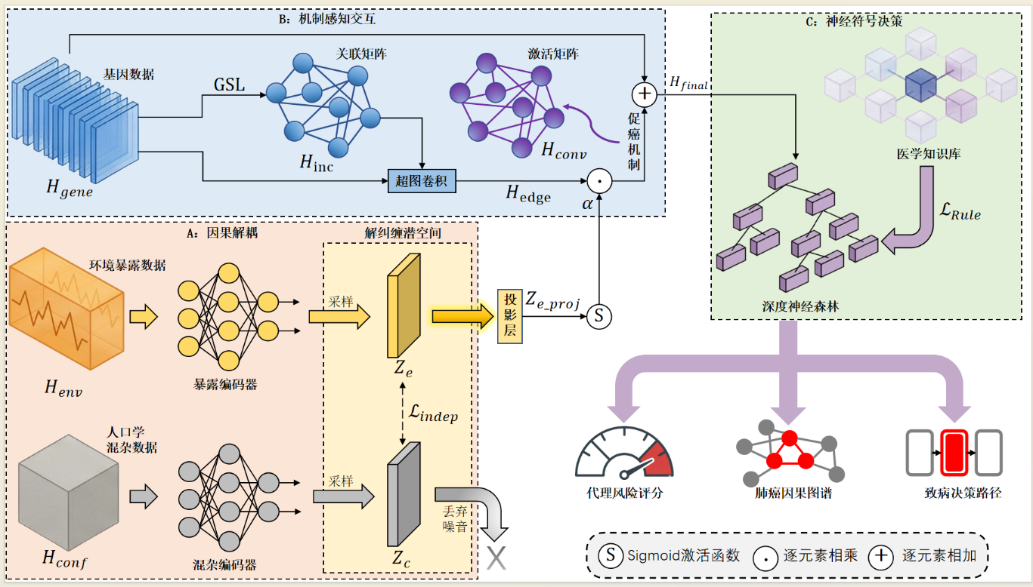
图1. Deep-Lung-Causal (DLC) 引擎：基于因果发现与超图学习的模型总体架构图
模块一、基于因果解耦的潜在暴露重构
本模块对应系统总体架构图（图 1）中的 A：因果解耦（Causal Disentanglement） 部分。针对流行病学回顾性研究中普遍存在的“回忆偏差（Recall Bias）”与“混杂因素（Confounders）”干扰问题，本模块旨在构建一个具备因果感知能力的深度生成模型。通过引入半合成数据增强策略与希尔伯特-施密特独立性准则（HSIC）约束，强制模型在潜在特征空间（Latent Space）将社会经济地位等混杂因子与物理环境暴露特征进行正交解耦，从而重构出纯净的潜在环境暴露表征 $Z_{e}$，为后续的致病机制分析提供去噪后的高质量输入。
步骤一：双流因果解耦变分自编码器架构设计
（1）设计背景与思路
传统自编码器（AE）倾向于将输入数据的信息压缩至单一的潜变量空间，导致提取的环境暴露特征不可避免地耦合了社会经济地位等混杂信息（例如：低收入人群往往居住在空气质量较差的区域，使得环境数据中隐含了 SES 信号）。为了实现因果发现，必须在特征提取阶段构建独立的通道，将“物理环境因素”与“社会混杂因素”进行结构化分离。为此，本研究设计了一种双流因果解耦变分自编码器（Causal Variational Autoencoder, Causal VAE）架构，网络结构如图 2 所示。
（2）双流编码器
本研究定义输入为观测到的时序环境暴露数据 $X_{env}∈R^{N×T×D_{e}}$ 和静态混杂数据 $X_{conf}∈R^{N×D_{c}}$。针对这两种不同属性的数据流，模型分别构建了特定的编码器分支，即双流编码器（Two-Stream Encoder）。
首先，对于静态的人口学混杂特征，设计混杂编码流（Confounder Stream），采用多层感知机（MLP）作为骨干网络，将其映射到混杂潜空间分布 $Q_{ϕ_{c}}\left(Z_{c} | X_{conf}\right)$，并根据变分推断原理参数化为高斯分布：
$$\begin{aligned}Z_{c}∼N\left(μ_{c},σ_{c}^{2}\right)={\text{Encoder}}_{MLP}\left(X_{conf}\right)\#\left(2\right)\end{aligned}$$
其中$μ_{c}$ 和 $σ_{c}$ 分别为输出的均值与方差向量。
其次，对于具有时间依赖性的环境暴露数据（如随年龄增长的累积油烟暴露），设计暴露编码流（Exposure Stream），采用一维卷积神经网络（1D-CNN）提取时序特征，随后接入全连接层映射到环境潜空间分布 $Q_{ϕ_{e}}\left(Z_{e} | X_{env}\right)$，同样参数化为：
$$\begin{aligned}Z_{e}∼N\left(μ_{e},σ_{e}^{2}\right)={\text{Encoder}}_{CNN}\left(X_{env}\right)\#（3）\end{aligned}$$
值得注意的是，此时提取的潜在环境表征 $Z_{e}$可能仍通过后门路径（Back-door Path）与混杂因子 $Z_{c}$ 存在统计关联。依据因果图理论，若不进行干预，这种由社会经济地位等混杂因素带来的系统性偏差将导致因果效应估计的失效，因此潜在环境表征 $Z_{e}$ 与潜在混杂表征 $Z_{c}$ 之间在统计上仍存在非独立的耦合关系。这一残留的依赖性将在后续的“步骤二”中，通过引入 HSIC 独立性约束进行强制剥离。
（3）生成重构解码器（Reconstruction Decoder）
为了防止潜变量在解耦过程中丢失原始数据的关键语义信息（即防止模型坍缩），本研究依据 VAE 的标准范式，设计了镜像的解码器网络 $P_{θ}\left(X | Z\right)$ 将潜变量映射回数据空间：
$$\begin{aligned}{\hat{X}}_{env}={\text{Decoder}}_{CNN}\left(Z_{e}\right),{\hat{X}}_{conf}={\text{Decoder}}_{MLP}\left(Z_{c}\right)\#（4）\end{aligned}$$
其中，${\text{Decoder}}_{CNN}$ 和 ${\text{Decoder}}_{MLP}$ 分别为对应模态的解码神经网络，$\hat{X}$ 表示重构后的数据。
同时定义重构损失函数 $L_{recon}$ 为加权均方误差（MSE）：
$$\begin{aligned}L_{\text{recon}}=\frac{1}{N}\sum_{i=1}^{N}{\left(∥x_{\text{env}}^{\left(i\right)}-{\hat{x}}_{\text{env}}^{\left(i\right)}∥_{2}^{2}+λ∥x_{\text{conf}}^{\left(i\right)}-{\hat{x}}_{\text{conf}}^{\left(i\right)}∥_{2}^{2}\right)}\#（5）\end{aligned}$$
其中 $λ$ 为平衡系数，$∥⋅∥_{2}$ 表示 $L_{2}$ 范数（欧几里得范数），用于衡量重构误差，$N$ 表示样本数量。该损失函数通过最小化重构误差，在信息论层面最大化潜变量与原始输入之间的互信息下界，从而迫使 $Z_{e}$ 和 $Z_{c}$ 必须有效编码重构原始数据所需的核心信息熵，避免特征在解耦过程中发生信息丢失。
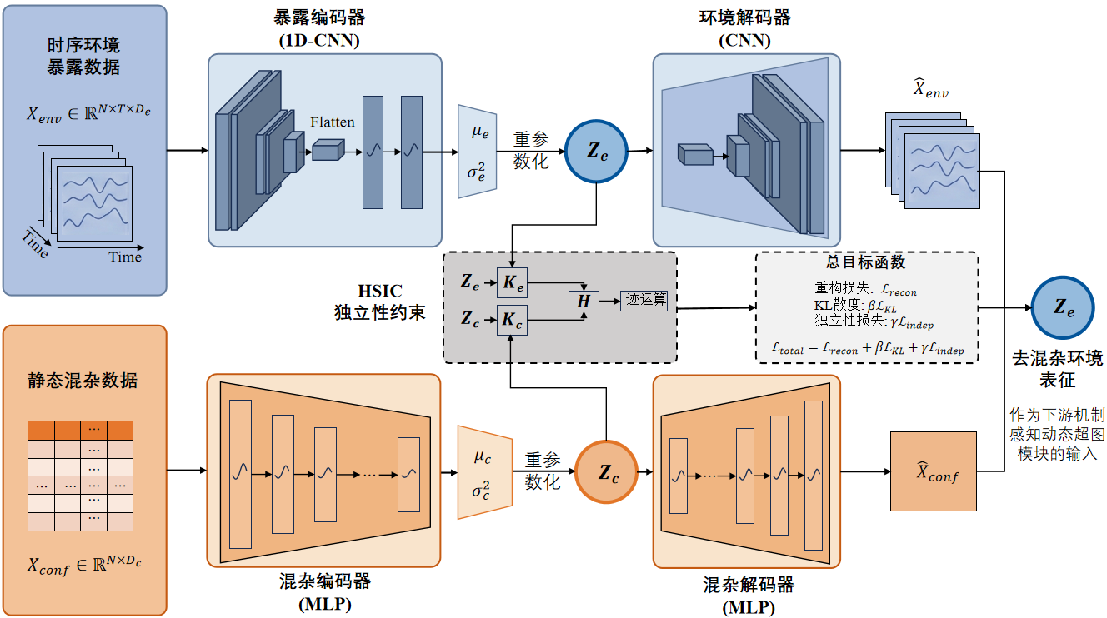
图2. 引入 HSIC 约束的双流因果解耦变分自编码器 (Causal VAE) 网络架构图

步骤二： 基于独立性准则的约束与联合优化
（1）独立性准则的数学原理与核矩阵构建
为了在数学上强制剥离混杂因子对环境暴露特征的统计依赖，本研究引入希尔伯特-施密特独立性准则（Hilbert-Schmidt Independence Criterion, HSIC）。不同于仅能衡量线性相关的皮尔逊系数，HSIC 通过将变量映射到再生核希尔伯特空间（RKHS），能够度量两个随机变量之间任意阶的非线性依赖关系。
对于训练批次中的 $N$ 个样本，设其对应的混杂潜变量为 $Z_{c}$ 和环境潜变量为 $Z_{e}$。HSIC 的计算首先基于核技巧（Kernel Trick）构建样本间的相似度矩阵（Gram Matrix）。对于批次中的任意两个样本 $i$ 和 $j$（$i,j∈\left\{1,…,B\right\}$），采用径向基函数（RBF）核计算其相似度：
$$\begin{aligned}K_{c,ij}=k\left(z_{c,i},z_{c,j}\right)=exp\left(-\frac{||z_{c,i}-z_{c,j}||^{2}}{2σ^{2}}\right)\#（6）\end{aligned}$$
$$\begin{aligned}K_{e,ij}=k\left(z_{e,i},z_{e,j}\right)=exp\left(-\frac{||z_{e,i}-z_{e,j}||^{2}}{2σ^{2}}\right)\#（7）\end{aligned}$$
其中$i,j$表示当前批次中第 $i$ 个病人和第 $j$ 个病人的样本索引。$K_{c,ij}$表示第 $i$ 个病人和第 $j$ 个病人在“混杂特征空间”（如年龄、社会地位）上的相似程度。$K_{e,ij}$表示第 $i$ 个病人和第 $j$ 个病人在“环境暴露空间”（如油烟接触量）上的相似程度。$σ$是高斯核函数的带宽参数（Bandwidth），用于控制相似度计算的敏感范围，通常取样本间距离的中位数。
（2）独立性损失计算与物理意义
在构建核矩阵后，为了消除均值对相关性计算的影响，引入中心化矩阵：
$$\begin{aligned}H=I-\frac{1}{N}11^{T}\#（8）\end{aligned}$$
其中 $I$ 为单位阵，$1$ 为全 1 列向量，$H$ 为中心化矩阵，用于消除均值对相关性计算的影响，$N$ 表示样本数量。
经验 HSIC 损失函数 $L_{indep}$ 定义为两个中心化核矩阵的内积（迹运算）：
$$\begin{aligned}L_{indep}=\text{HSIC}\left(Z_{c},Z_{e}\right)=\frac{1}{(N-1)^{2}}\text{Tr}\left(K_{c}HK_{e}H\right)\#（9）\end{aligned}$$
其中$\text{Tr}\left(⋅\right)$为矩阵的迹（Trace），即对角线元素之和。该公式本质上是在衡量 $K_{c}$ 和 $K_{e}$ 这两个相似度矩阵的结构一致性。如果 $Z_{c}$ 和 $Z_{e}$ 不独立（例如：混杂特征相似的病人，其环境特征也倾向于相似），则 $K_{c}$ 和 $K_{e}$ 的高值区域会重叠，导致乘积的迹（$L_{indep}$）数值较大。如果两者独立（即病人的混杂特征与其环境暴露完全无关），则两个矩阵的相似度模式互不匹配，$L_{indep}$ 趋近于 0。
（3）模块总优化目标与输出
综合上述设计，因果解耦模块的总损失函数由三部分组成：
$$\begin{aligned}L_{total}=L_{recon}+βL_{KL}+γL_{indep}\#（10）\end{aligned}$$
其中 $L_{KL}$ 为 KL 散度损失，约束潜变量分布逼近标准正态分布先验，$β$ 和 $γ$ 为平衡系数。通过端到端的梯度下降训练，最小化 $L_{indep}$ 将迫使编码器剥离 $Z_{e}$ 中包含的混杂信息。最终获得的 $Z_{e}$ 即为去除了回忆偏差与混杂干扰的纯净潜在环境暴露特征，它将作为唯一的输出变量，输入到后续的机制感知动态超图模块中。
模块二、机制感知动态超图交互
本模块对应系统总体架构图（图 1）中的 B：机制感知交互部分。针对生物学“促癌机制假说”中环境暴露对突变基因的非线性“点火”效应，以及基因组内部普遍存在的“上位性效应（Epistasis）”黑箱，本模块旨在构建一个能够动态捕捉高阶交互关系的图神经网络模型。该模块接收模块一输出的纯净环境潜变量 $Z_{e}$ 与原始基因突变特征 $X_{gene}$，首先引入图结构学习（GSL）模块动态构建基因组内部的协同致病超边，随后通过专门设计的环境门控机制生成环境促癌强度系数，对超图卷积过程进行非线性加权。最终输出融合了环境促癌效应的高阶基因交互特征，实现对复杂 G×E 交互机制的精确数学量化。
步骤一：基于自注意力的基因图结构学习与超边构建
为了在数学上表征基因之间的上位性组合关系，即多个基因如同一个“功能团伙”协同致病，本研究摒弃了传统方法中基于先验生物通路或静态距离度量的构图方式，转而采用数据驱动的图结构学习（Graph Structure Learning, GSL）策略，具体流程如图 3 所示。
首先，针对 TCGA 来源的离散基因突变数据 $X_{gene}∈\{0,1\}^{N×M}$（其中 $N$ 为样本数，$M$ 为基因数），利用全连接嵌入层（Fully Connected Embedding Layer）将其映射为连续的高维特征矩阵，赋予每个基因位点可计算的语义向量表示。具体而言，对于第 $n$ 个样本的第 $m$ 个基因位点 $x_{nm}$，其映射后的特征向量 $h_{nm}∈R^{d}$ 计算如下：
$$\begin{aligned}h_{nm}=\text{ReLU}\left(W_{emb}⋅x_{nm}+b_{emb}\right)\#（11）\end{aligned}$$
其中 $W_{emb}∈R^{d×1}$ 和 $b_{emb}∈R^{d}$ 分别为可学习的权重矩阵与偏置向量。在此基础上，通过在样本维度和基因维度上的堆叠，构建最终的高维特征张量 $H_{gene}$：
$$\begin{aligned}H_{gene}=\{h_{nm}\}_{n=1,m=1}^{N,M}∈R^{N×M×d}\#（12）\end{aligned}$$
在此基础上，引入自适应图学习器（Adaptive Graph Learner）来挖掘基因间的潜在依赖关系。该学习器利用多头自注意力机制（Multi-Head Self-Attention）计算基因节点在特征空间中的互相关性。对于任意两个基因节点 $i$ 和 $j$，其注意力系数 $S_{ij}$ 表示基因 $i$ 对基因 $j$ 的依赖程度，计算公式为：
$$\begin{aligned}S_{ij}=\frac{(H_{gene}^{\left(i\right)}W_{Q})(H_{gene}^{\left(j\right)}W_{K})^{T}}{\sqrt{d_{k}}}\#\left(13\right)\end{aligned}$$
其中 $H_{gene}^{\left(i\right)}$ 表示第 $i$ 个基因的全局特征向量，$W_{Q},W_{K}∈R^{d×d_{k}}$为查询（Query）和键（Key）的投影矩阵，$\sqrt{d_{k}}$ 为缩放因子。生成的亲和矩阵 $S∈R^{M×M}$ 描述了基因组内部的全连接依赖拓扑。
随后，为了从全连接图中提取具有明确生物学意义的稀疏结构，模块采用动态稀疏化策略构建超边关联矩阵（Incidence Matrix, $H_{inc}$）。具体而言，对于每一个基因节点 $i$，算法选取其在矩阵 $S$ 中注意力分数最高的 $k$ 个邻居节点形成一个“上位性团伙”（Epistatic Clique），并将该团伙定义为一条超边。关联矩阵 $H_{inc}∈\{0,1\}^{M×M}$ 的元素生成规则如下：
$$\begin{aligned}H_{inc}^{\left(i,j\right)}=\left\{\begin{aligned}&1,\text{if }j∈\text{TopK}(S_{i,⋅}) \\ &0, \text{otherwise}\end{aligned}\right.\#\left(14\right)\end{aligned}$$
该矩阵类似于一个“成员名单”。每一列代表一个以某个基因为中心的“致病团伙”（超边），每一行代表一个基因节点。如果 $H_{inc}^{\left(i,j\right)}=1$，则表示第 $i$ 个基因加入了第 $j$ 个团伙。这种动态构建的关联矩阵显式地编码了基因组内部的高阶组合结构（例如 {EGFR, KRAS, TP53} 形成的协同突变子图），为后续的卷积操作提供了拓扑基础。

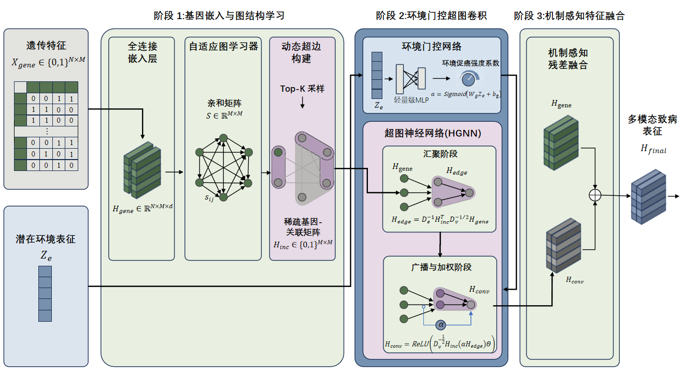
图3. 机制感知动态超图神经网络的微观架构与信息传播机制

步骤二：环境“促癌”门控系数生成与加权卷积
依据 Hill 等人 提出的“促癌机制假说”，环境暴露（如 PM2.5、油烟）本身不直接制造突变，而是作为“促癌剂”去激活或扩增肺部已有的突变克隆^{[88]}。在数学模型中，这意味着环境特征不应作为普通的并列特征输入，而应作为控制基因交互强度的全局门控信号。
本研究设计了一个轻量级的门控网络，将模块一重构出的纯净环境潜变量 $Z_{e}$ 映射为环境促癌强度系数 $α$。该系数通过 Sigmoid 激活函数被约束在 $\left(0,1\right)$ 区间内，其生成公式为：
$$\begin{aligned}α=\text{Sigmoid}\left(W_{gate}⋅Z_{e}+b_{gate}\right)\#\left(15\right)\end{aligned}$$
当 $α→0$ 时，模拟低环境暴露状态，癌症风险主要由基因本底决定；当 $α→1$ 时，模拟高环境暴露状态，促癌机制被激活，基因间的致病交互将被显著放大。
在确立了图结构后，本研究采用超图神经网络（Hypergraph Neural Network, HGNN）作为特征提取的骨干网络。区别于普通图卷积的点对点传播，HGNN 引入了“节点-超边-节点”的两阶段消息传递机制，并在此过程中显式引入环境促癌强度系数 $α$ 进行动态调节。
（1）汇聚阶段（Node to Hyperedge）
利用关联矩阵 $H_{inc}$ 将节点特征汇聚至超边，形成“团伙特征”。
$$\begin{aligned}H_{edge}=D_{e}^{-1}H_{inc}^{T}D_{v}^{-1/2}H_{gene}\#\left(16\right)\end{aligned}$$
其中$D_{v}$ 和 $D_{e}$ 分别为节点度和超边度的对角归一化矩阵。此步操作将属于同一团伙的多个基因特征进行聚合，提取出该团伙的共性致病模式。数学上，通过左乘转置矩阵 $H_{inc}^{T}$ 实现从节点空间到超边空间的特征映射。
（2）广播与加权阶段（Hyperedge to Node）
利用关联矩阵 $H_{inc}$ 将团伙特征广播回节点，并乘上环境促癌强度系数 $α$。
$$\begin{aligned}H_{conv}=\text{ReLU}\left(D_{v}^{-\frac{1}{2}}H_{inc}\left(α⋅H_{edge}\right)Θ\right)\#\left(17\right)\end{aligned}$$
其中， $\left(α⋅H_{edge}\right)$ 模拟了环境因素对基因团伙致病力的“点火”与放大效应。数学上，通过左乘关联矩阵 $H_{inc}$ 实现从超边空间回传至节点空间。$D_{v}$ 和 $D_{e}$ 分别为节点度和超边度的对角归一化矩阵，$Θ$ 为可学习的卷积核参数矩阵。
步骤三：机制感知特征融合与输出
为了精确复现“基因突变本底 + 环境促癌点火”的生物学逻辑，模型最后采用机制感知残差连接（Mechanism-Aware Residual Connection）策略进行特征融合。将原始的基因特征向量作为基础项，将超图卷积提取的交互特征 $H_{conv}$ 与环境促癌强度系数 $α$ 进行逐元素相乘（Hadamard Product）后作为增量项，叠加得到最终的多模态致病表征：
$$\begin{aligned}H_{final}=H_{gene}+H_{conv}\#\left(18\right)\end{aligned}$$
这一融合机制具有明确的生物学可解释性，最终的输出特征 $H_{final}$ 由两部分组成，一部分是基因突变本身的固有致病性（Basal Risk，即 $H_{gene}$），另一部分是由环境促癌强度系数 $α$ 触发的基因团伙协同致病效应（Promoter Effect，即 $α⋅H_{conv}$）。该融合特征向量将作为本模块的唯一输出，传递给后续的神经符号森林模块进行最终的临床决策。
模块三、神经符号因果森林决策
本模块对应系统总体架构图（图 1）中的 C：神经符号决策部分。针对深度学习模型在处理医学表格数据时存在的“归纳偏置失配”以及临床应用中的“黑箱”信任危机，本模块旨在构建一个既具备高预测精度又符合医学逻辑的可解释决策系统。该模块接收模块二输出的机制感知融合特征 $H_{final}$，构建可微神经符号因果森林（DNS-CF）作为最终分类器，利用“神经软路由”机制实现端到端的梯度优化；同时，建立包含多维度病理逻辑的医学知识库，利用模糊逻辑算子将离散规则转化为连续可微的语义损失函数，在训练过程中对模型施加逻辑约束，最终输出肺癌发病风险评分、肺癌致病因果图谱以及可视化的致病决策路径。
步骤一：可微神经决策森林的构建与软路由机制
为了解决传统决策树（如 Random Forest、XGBoost）无法进行梯度反向传播，以及普通神经网络（MLP）难以拟合基因突变等离散特征的“阶跃决策边界”的问题，本研究采用深度神经决策森林架构，具体流程如图 4 所示。
（1）神经软路由节点的定义
不同于传统决策树在分裂节点采用“硬切分”规则（即 if x > threshold then Left else Right），DNS-CF 中的每一个内部节点 $n$ 都配备了一个微型的单层神经网络（感知机）$d_{n}\left(⋅\right)$ 来决定样本的去向。给定模块二输出的融合特征向量 $H_{final}∈R^{D_{feat}}$，节点 $n$ 将样本送往左子树的概率 $p_{n}$ 定义为：
$$\begin{aligned}p_{n}\left(H_{final}\right)=σ\left(W_{n}⋅H_{final}+b_{n}\right)\#\left(19\right)\end{aligned}$$
其中，$σ\left(⋅\right)$ 为 Sigmoid 激活函数，将输出压缩至 $\left(0,1\right)$ 区间；$W_{n}∈R^{1×D_{feat}}$ 和 $b_{n}∈R$ 分别为该节点特有的可学习权重向量与偏置标量。相应地，样本送往右子树的概率为 $1-p_{n}\left(H_{final}\right)$。这一设计使得离散的“选择”动作变成了连续的“概率流”，从而允许梯度反向传播。
（2）路径概率计算与前向传播
基于上述软路由机制，样本从根节点到达森林中任意叶子节点 $l$ 的路径概率 $μ_{l}$ 可以表示为该路径上所有节点路由概率的连乘积。假设从根节点到叶子节点 $l$ 的路径经过的节点集合为 $P_{l}$，则路径概率计算公式为：
$$\begin{aligned}μ_{l}\left(H_{final}\right)=\prod_{n∈P_{l}}{ }\left(p_{n}(H_{final})^{I\left(n→\text{Left}\right)}⋅(1-p_{n}(H_{final}))^{I\left(n→\text{Right}\right)}\right)\#\left(20\right)\end{aligned}$$
其中 $I\left(⋅\right)$ 为指示函数，当条件成立时取 1，否则取 0。该公式物理意义在于：一个样本最终到达叶子 $l$ 的概率，等于它在沿途每一个路口都“选对方向”的概率之积。
（3）叶子节点分布与最终预测
在叶子节点 $l$ 处，模型不再存储单一的类别标签，而是维护一个可学习的类分布参数 $π_{l}∈R^{K}$（对于二分类问题，$K=2$，表示预测为肺癌/非肺癌的概率分布）。最终，对于森林中的第 $t$ 棵树，其对样本的预测输出 $P_{t}\left(y | H_{final}\right)$ 是该树所有叶子节点分布的加权平均，权重即为样本到达该叶子的路径概率：
$$\begin{aligned}P_{t}\left(y | H_{final}\right)=\sum_{l∈L_{t}}{ }μ_{l}\left(H_{final}\right)⋅π_{l}\#\left(21\right)\end{aligned}$$
整个森林的最终输出 $\hat{y}$ 则是所有 $T$ 棵树输出概率的算术平均值：
$$\begin{aligned}\hat{y}=\frac{1}{T}\sum_{t=1}^{T}{ }P_{t}\left(y | H_{final}\right)\#\left(22\right)\end{aligned}$$
这种架构设计既保留了决策树处理表格数据的优势，又实现了与前序深度学习模块的联合优化。

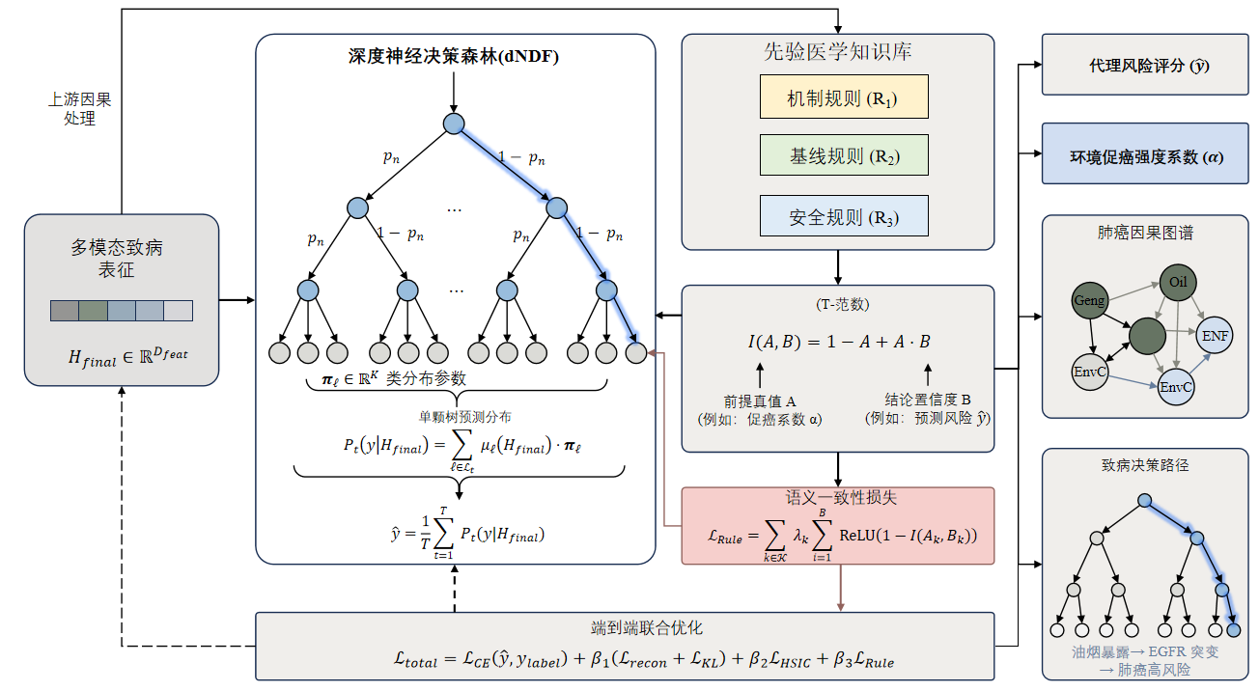
图4. 可微神经符号因果森林的路由机制与语义约束架构

步骤二：医学知识库构建与语义一致性约束
为了防止纯数据驱动的模型学习到违背医学常识的“伪相关”（例如数据噪声可能导致模型错误地认为“吸烟是保护因素”），本研究在 dNDF 架构的基础上，进一步引入了符号逻辑约束机制。该机制的核心在于构建一个先验医学知识库（Medical Knowledge Base, $K$），并将其转化为可微的损失函数以指导模型训练。知识库的构建并非凭空产生，而是严格遵循“知识抽取-形式化表征-连续松弛”的技术路线。
（1）知识抽取与形式化表征
本研究系统梳理了《中国肺癌筛查标准 (T/CPMA 013-2020)》^{[92]}、《中华医学会肺癌临床诊疗指南 (2024版)》^{[93]。}以及 Hill 等人发表的促癌机制研究^{[88]}，从中提炼出关键的自然语言结论，并将其翻译为一阶逻辑（First-Order Logic）规则。知识库 $K$ 包含以下三类核心规则，覆盖了机制验证、临床基线与安全互斥三个层面：
1）$R_{1}$（机制规则 - 依据 Nature 促癌假说）
医学原文：“空气污染物作为促癌剂，激活潜伏的致癌突变（如 EGFR）从而促进肿瘤发展。”
逻辑形式：$∀x,\left(\text{High}\left(α\right)∧\text{HasMut}\left(X_{gene}\right)\right)⟹\text{High}\left(\hat{y}\right)$
含义：若样本的环境促癌强度系数 $α$ 较高且携带驱动基因突变，则其预测风险必须为高风险。这是验证本课题“环境点火”假设的核心约束。
2）$R_{2}$（基线规则 - 依据筛查指南）：
医学原文：“年龄 $≥$ 50岁且有一级亲属肺癌家族史者为肺癌高危人群。”
逻辑形式：$∀x,\left(\text{Age}>50∧\text{FamilyHist}=1\right)⟹\hat{y}>y_{base}$
含义：无论其他特征如何，符合指南定义的高危人群，其模型预测风险值不应低于人群平均基线 $y_{base}$。
3）$R_{3}$（安全规则 - 依据临床排除标准）：
医学原文：“无危险因素暴露且无遗传易感性者，患癌概率极低。”
逻辑形式：$∀x,\left(\text{Low}\left(α\right)∧\text{NoMut}\left(X_{gene}\right)\right)⟹\text{Low}\left(\hat{y}\right)$
含义：若无任何环境暴露且无基因突变，模型应倾向于预测低风险。该规则用于抑制模型的假阳性率，防止过度诊断。
（2）逻辑规则语义损失
上述逻辑规则是离散的（True/False），无法直接用于神经网络的梯度下降训练。为此，本研究引入三角模（T-Norm）模糊逻辑理论，采用 Reichenbach 蕴含算子将离散逻辑连续化。
对于规则 $A⟹B$（若 A 则 B），其真值（Truth Value）在连续概率域 $\left[0,1\right]$ 上定义为 $I\left(A,B\right)=1-A+A⋅B$。将规则的前提满足度 $P\left(A\right)$（如 $α$ 的值）和结论满足度 $P\left(B\right)$（如预测概率 $\hat{y}$）代入，构建语义一致性损失 $L_{Rule}$：
$$\begin{aligned}L_{Rule}=\sum_{k∈K}{ }λ_{k}\sum_{i=1}^{B}{ }\text{ReLU}\left(1-\left(1-P\left(A_{k}^{\left(i\right)}\right)+P\left(A_{k}^{\left(i\right)}\right)⋅P\left(B_{k}^{\left(i\right)}\right)\right)\right)\#\left(23\right)\end{aligned}$$
物理意义：该损失函数通过惩罚那些“前提成立（$P\left(A\right)≈1$）但结论不成立（$P\left(B\right)≈0$）”的样本（即违背医学规则的样本），迫使神经网络的决策边界向医学先验知识靠拢。这相当于在单纯的数据驱动之外，增加了一位“虚拟医学专家”对模型进行逻辑校准，从而实现“数据”与“知识”的双重驱动。
步骤三：全系统联合优化与致病路径解析
Deep-Lung-Causal 引擎是一个端到端的可微系统，为了兼顾特征重构质量、因果解耦程度、规则依从性以及最终的预测准确率，本研究定义总目标函数 $L_{total}$ 如下所示：
$$\begin{aligned}L_{total}=L_{CE}\left(\hat{y},y_{label}\right)+β_{1}\left(L_{recon}+L_{KL}\right)+β_{2}L_{HSIC}+β_{3}L_{Rule}\#\left(24\right)\end{aligned}$$
其中$L_{CE}$为二元交叉熵损失，驱动模型根据融合特征 $H_{final}$ 准确预测肺癌标签。$L_{recon}+L_{KL}$则源自模块一，保证潜在变量有效捕获原始数据的分布特征。$L_{HSIC}$源自模块一，强制环境潜变量 $Z_{e}$ 与混杂潜变量 $Z_{c}$ 保持统计独立。$L_{Rule}$源自模块三，惩罚违背医学知识库的预测行为。
通过在半合成数据集上的联合梯度下降优化，系统各模块参数（VAE编码器、GSL图结构、门控系数、神经森林权重）同步更新。训练完成后，系统将输出以下关键信息以支持临床决策：
肺癌发病概率评估 ($\hat{y}$)：用于定量评估在特定基因-环境交互模式下个体的发病可能性，作为验证“促癌机制假说”模型预测能力的统计指标，而非直接用于临床筛查分层。
环境促癌强度系数 ($α$)：量化环境因素对特定个体基因致病风险的放大倍数。
肺癌致病因果图谱 (Causal Graph)：基于模块二学习到的超边关联矩阵 $H_{inc}$ 进行可视化，直观展示哪些基因（如 {EGFR, TP53}）构成了受环境激发的协同致病团伙。
致病决策路径 (Decision Path)：通过回溯神经森林中概率最大的路由分支（$\arg{maxμ_{l}}$取出导致高风险判定的关键特征组合路径（例如：Node A: Oil_Fume > High $→$ Node B: EGFR_Mut = True $→$ Leaf: High_Risk），为临床医生提供具有可解释性的病因推断依据。

3.3.2基于因果扩散模型的高危人群识别
针对肺癌风险预测中存在的“数据异构性”、“时空稀疏性”及“因果一致性缺失”三大核心挑战，提出基于因果扩散模型的高危人群识别模型（Causal-TabDiff）。Causal-TabDiff 模型旨在建立从异构历史观测序列到未来连续风险轨迹的生成映射。系统总体架构如图 5 所示，主要包含四个紧密耦合的核心模块：（1）统一输入表征模块（图 5-A）。利用模拟比特编码技术与高斯分位数变换将异构数据映射至连续欧氏空间，解决扩散模型无法直接处理非欧氏空间离散数据的难题。（2）机理一致性势能函数构建（图 5-B）。 利用上游因果表征构建机理一致性势能函数，实时评估生成轨迹与环境暴露强度之间的时序一致性，为生成过程提供医学逻辑约束目标。（3）正交解耦去噪骨干（图 5-C）。 构建基于正交解耦机制的双重注意力骨干网络，在时间维度捕捉演变趋势，在特征维度捕捉肺癌与伴生疾病的共病模式，利用多维共病特征的协同互补增强时序表征能力。（4）因果约束梯度引导采样（图 5-D）。设计基于因果约束的梯度引导机制，在扩散生成过程中通过反向梯度强制修正伪相关偏差，利用反事实推理模拟个体在不同干预条件下的完整纵向风险演变轨迹。

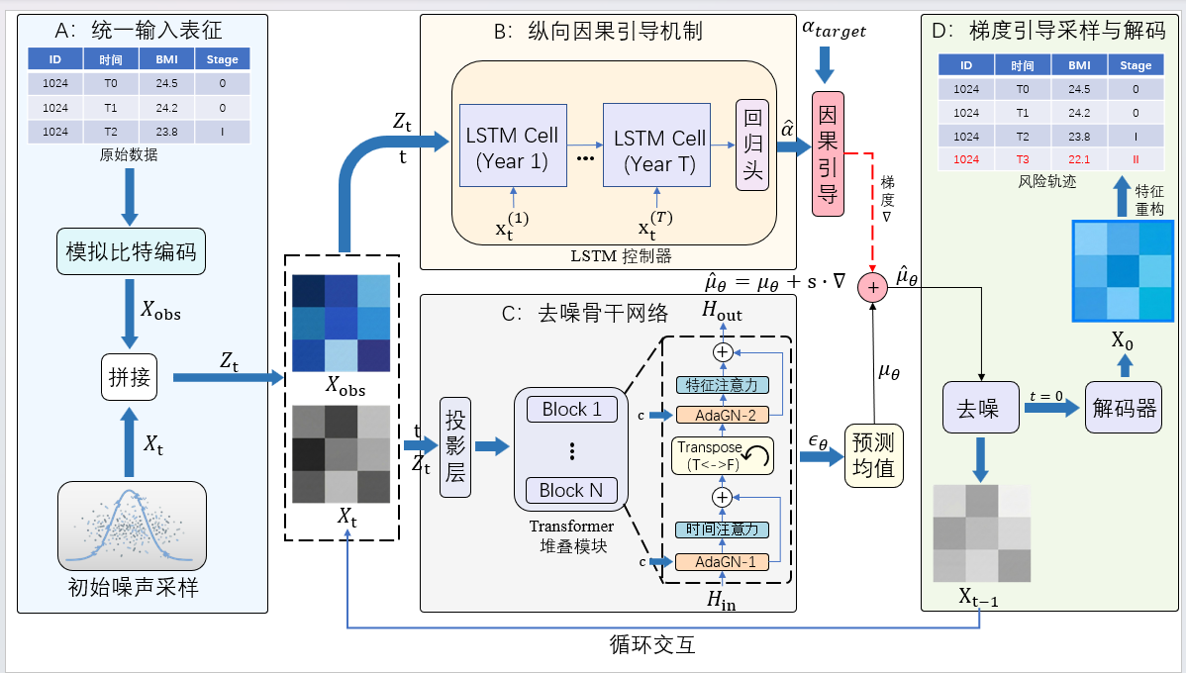
图5. Causal−TabDiff：基于因果扩散模型的高危人群识别模型总体架构图
模块一：连续型偏向随机初始化
针对医疗表格数据 $X∈R^{N×T×D}$ （其中 $N$ 表示受试者样本量，$T$ 表示纵向随访时间步数，$D$ 表示临床特征总维度）中连续变量与离散变量难以在单一高斯空间联合扩散的难题，本模块构建统一连续表征。

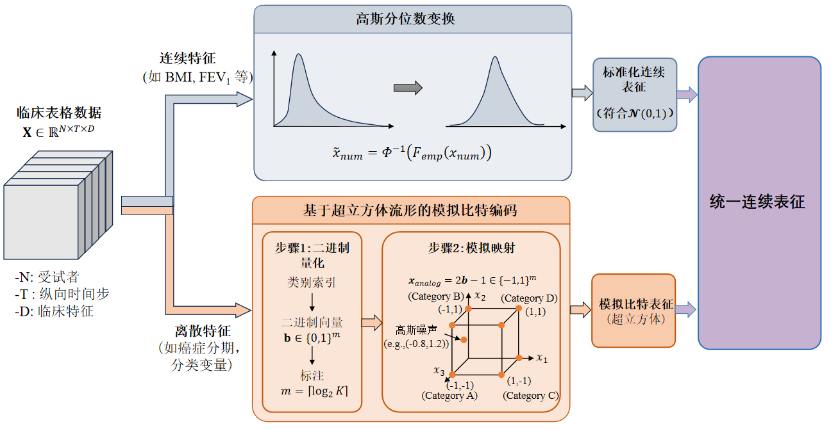
图6. 异构特征的模拟比特编码与统一表征架构图

步骤一：连续特征的高斯分位数变换
对于连续型生理特征 $x_{num}$（如 BMI、FEV1），其原始分布往往呈现显著的偏态分布（Skewed Distribution）且不规则。为适配扩散模型的标准高斯先验，本研究引入高斯分位数变换（Gaussian Quantile Transformation）。公式定义如下：
$$\begin{aligned}{\tilde{x}}_{num}=Φ^{-1}\left(F_{emp}\left(x_{num}\right)\right)\#\left(25\right)\end{aligned}$$
其中$F_{emp}\left(x_{num}\right)$是经验累积分布函数（Empirical CDF），将原始数据映射到 $\left[0,1\right]$ 的均匀分布区间，消除量纲差异。$Φ^{-1}\left(⋅\right)$是标准正态分布的逆累积函数（Probit function），将 $\left[0,1\right]$ 区间的值拉伸至 $\left(-∞,+∞\right)$，强制使其服从 $N\left(0,1\right)$。该变换消除了不同生理指标（如体重 vs 肺活量）间的数量级差异，并修正了数据的偏态特性，为神经网络提供了同分布的输入。
步骤二：离散特征的模拟比特流形映射
对于离散型临床特征 $x_{cat}$（如癌症分期，设类别数为 $K$），传统 One-hot 编码在欧氏空间中稀疏且正交，直接施加高斯噪声会导致“去噪歧义”。本研究引入 Chen 等人提出的模拟比特编码策略^{[89]}，将其嵌入至超立方体流形。
（1）二进制量化
首先将类别索引转换为 $m=\left\lceil \log_{2}{K}\right\rceil$ 位的二进制向量 $b∈\{0,1\}^{m}$。
（2）模拟位映射
将离散的 $\left\{0,1\right\}$ 映射为连续实数区间上的双极性坐标：
$$\begin{aligned}x_{analog}=2b-1∈\{-1,1\}^{m}\#\left(26\right)\end{aligned}$$
其中$b$是离散的二进制向量（如 [1, 0]）。$2b-1$是线性变换，将 0 映射为 -1.0 ，1 映射为 +1.0。此时，离散类别被映射为 $R^{m}$ 维欧氏空间中一个超立方体（Hypercube）的顶点。例如，类别 A 对应 $\left(-1,-1\right)$，类别 B 对应 $\left(-1,1\right)$。这种几何结构使得离散数据可以像连续坐标一样添加高斯噪声（例如点漂移到 $\left(-0.8,1.2\right)$），而去噪网络只需学习将其拉回最近的顶点即可。
步骤三：条件注入与统一张量构建
最终，将变换后的连续特征、模拟比特特征以及上游（Q1）传入的因果条件向量 $c$ 进行拼接，形成统一输入张量 $X_{input}$：
$$\begin{aligned}X_{input}=\text{Concat}\left({\tilde{x}}_{num},x_{analog}^{\left(1\right)},…,x_{analog}^{\left(C\right)}\right)⊕\text{MLP}\left(c\right)∈R^{T×D^{'}}\#\left(27\right)\end{aligned}$$
其中$\text{Concat}\left(…\right)$是特征拼接操作。$⊕\text{MLP}\left(c\right)$是因果条件向量 $c=\left\{α,h_{G×E}\right\}$（包含环境促癌强度 $α$ 与基因-环境交互嵌入 $h_{G×E}$）经过 MLP 映射后，以全局偏置的形式叠加到输入特征上，作为初始的条件引导。$D^{'}$是编码后的总特征维度。
模块二、正交解耦的双重注意力纵向骨干
为解决 PLCO 数据中普遍存在的随访中断（时间维度稀疏）与多病共存（特征维度耦合），本模块设计了正交解耦的双重注意力骨干网络（Orthogonal Dual-Attention Backbone）。该网络采用 Pre-AdaGN 结构，在每一层内部显式分离时间与特征的信息流，其微观数据流向如图 7 所示。

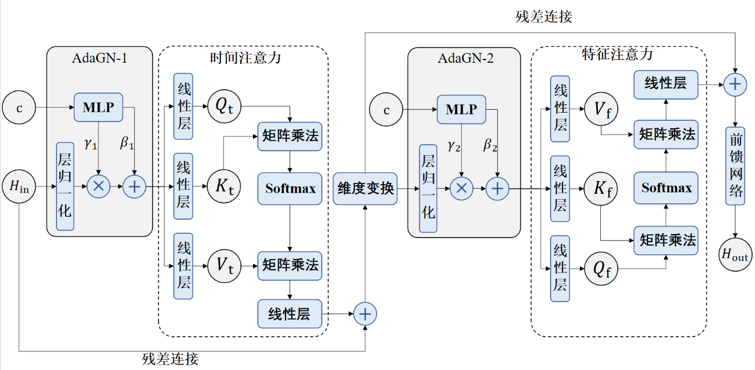
图7. 正交解耦双重注意力骨干微观结构图

步骤一：时序演变重构
设第 $l$ 层的输入隐状态为 $H_{in}^{\left(l\right)}∈R^{B×T×D^{'}}$。首先，数据流经第一个自适应群归一化层（AdaGN-1），随后进入时间注意力模块。
（1）自适应条件注入
利用因果条件向量 $c$ 对输入特征 $H_{in}^{\left(l\right)}$ 进行动态仿射变换，以注入环境与基因的交互信息：
$$\begin{aligned}{\tilde{H}}_{1}={\text{AdaGN}}_{1}\left(H_{in}^{\left(l\right)},c\right)=γ_{1}\left(c\right)⋅\frac{H_{in}^{\left(l\right)}-μ}{σ}+β_{1}\left(c\right)\#\left(28\right)\end{aligned}$$
其中$μ,σ$是当前 mini-batch 的均值与方差。$γ_{1}\left(c\right),β_{1}\left(c\right)$是由因果条件 $c$（含 $α$ 和 $h_{G×E}$）经过 MLP 生成的仿射变换参数。在处理时间序列之前，根据环境促癌强度与基因交互特征动态调整特征分布，模拟不同暴露水平下病程演变的基线差异。
（2）纵向时间注意力
将 ${\tilde{H}}_{1}$ 沿特征维度切片，对每个特征独立计算时间轴上的自注意力：
$$\begin{aligned}H_{temp}=\text{Softmax}\left(\frac{Q_{t}K_{t}^{T}}{\sqrt{d_{k}}}\right)V_{t}+H_{in}^{\left(l\right)}\#\left(29\right)\end{aligned}$$
其中$Q_{t},K_{t},V_{t}$仅在时间维度 $T×T$ 上进行投影与运算。该机制聚合历史观测点（如 $T_{0},T_{2}$）的信息，跨越时间断层填补缺失值（$T_{1}$），捕捉单一指标（如 FEV1）随时间的纵向演变趋势。
步骤二：维度变换
为了捕捉不同特征之间的共病关系（例如吸烟量如何影响肺阻塞 COPD），需要从“时间视角”切换到“特征视角”。由于标准注意力机制（Self-Attention）通常作用于张量的倒数第二个维度（即序列长度维），需要对张量进行转置操作（Permutation）：
$$\begin{aligned}H_{trans}=\text{Permute}\left(H_{temp}\right)∈R^{B×D^{'}×T}\#\left(30\right)\end{aligned}$$
将特征维度 $D^{'}$ 交换至序列维度，而将时间维度 $T$ 移至批次维度。对于变换前 $\left(B,T,D^{'}\right)$，注意力机制视 $T$ 为序列长度，计算时间步之间的关联。对于变换后 $\left(B,D^{'},T\right)$，注意力机制视 $D^{'}$ 为序列长度，计算特征之间的关联。这一操作是实现“时空正交解耦”的关键步骤，使得同一套注意力算法能复用于两个完全不同的维度。
步骤三：共病交互重构
数据流经第二个自适应群归一化层（AdaGN-2），随后进入特征注意力模块。
（1）二次条件注入
在进行特征维度交互之前，需再次利用因果条件 $c$ 对特征进行归一化和调制。这步操作至关重要，因为环境促癌因子（$α$）不仅影响病程快慢，还会改变并发症之间的关联强度（例如：在极高污染暴露下，肺功能下降与炎症指标的共现概率会显著增加）。
$$\begin{aligned}{\tilde{H}}_{2}={\text{AdaGN}}_{2}\left(H_{trans},c\right)\#\left(31\right)\end{aligned}$$
通过引入 ${\text{AdaGN}}_{2}$，模型能够根据个体的因果背景（$c$），动态调整特征交互矩阵的分布，从而模拟不同风险背景下的特异性共病模式。
（2）横向特征注意力
将 ${\tilde{H}}_{2}$ 沿时间维度切片，对每个时间步独立计算特征轴上的自注意力：
$$\begin{aligned}H_{feat}=\text{Softmax}\left(\frac{Q_{f}K_{f}^{T}}{\sqrt{d_{k}}}\right)V_{f}+H_{trans}\#\left(32\right)\end{aligned}$$
其中$Q_{f}={\tilde{H}}_{2}W_{Q_{f}},K_{f}={\tilde{H}}_{2}W_{K_{f}},V_{f}={\tilde{H}}_{2}W_{V_{f}}$，查询、键、值矩阵由特征 ${\tilde{H}}_{2}$ 经可学习的权重矩阵 $W$ 投影生成。$H_{trans}$是维度变换后的特征。上述公式旨在捕捉同一时刻下不同临床指标间的病理依赖（如“BMI 下降”与“癌症分期上升”的共现），利用共病机制辅助推断隐缺失值。
步骤四：输出融合
最后，将张量转置回原始形状，并通过前馈神经网络（FFN）进行非线性融合，得到当前层的输出：
$$\begin{aligned}H_{out}^{\left(l\right)}=\text{FFN}\left({\text{Permute}}^{-1}\left(H_{feat}\right)\right)\#\left(33\right)\end{aligned}$$
模块三、基于因果约束的梯度引导
这是本方案的核心创新。针对纯数据驱动模型易产生“幸存者偏差幻觉”的问题，本模块引入反事实约束，构建了一个“生成-评估-纠偏”的闭环反馈引导框架。

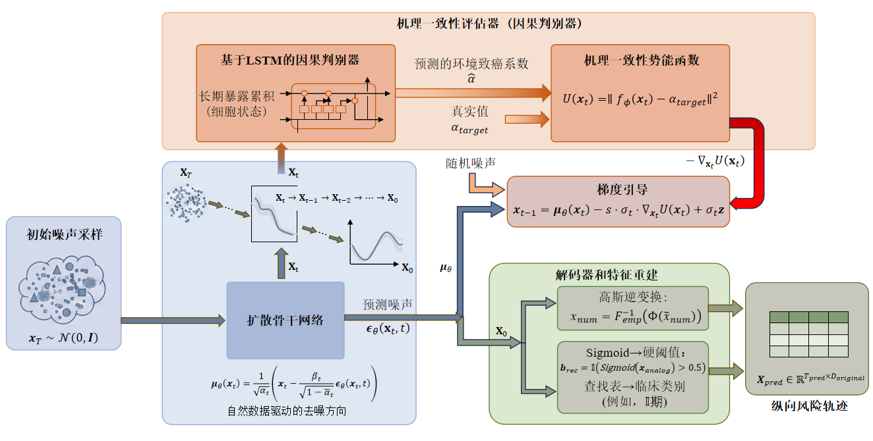
图8. 基于LSTM判别器的因果约束引导与梯度回传控制回路示意图
步骤一：初始噪声采样
生成过程始于标准高斯噪声分布，这代表了逆向生成过程的起点。对于预测未来 $T_{pred}$年的轨迹，从各向同性高斯分布中采样：
$$\begin{aligned}x_{T}∼N\left(0,I\right)\#\left(34\right)\end{aligned}$$
其中$x_{T}$是扩散过程的起始点（反向扩散的第 $T$ 步），此时数据完全由噪声构成，包含最大的不确定性。$N\left(0,I\right)$是均值为 0，协方差为单位矩阵的标准正态分布。初始噪声采样为生成模型提供了一个随机的“画布”。由于扩散模型本质上是从噪声中还原数据，每一次不同的随机采样都可能引导出一条略有差异的轨迹，这赋予了模型生成多样化且概率性结果的能力，能够覆盖未来可能的多种演变路径。
步骤二：机理一致性势能函数
为了评估生成轨迹是否符合因果逻辑，本研究预训练一个 LSTM 判别器 $f_{ϕ}$（如图5-B）。LSTM 利用其长短期记忆单元（Cell State）捕捉累积暴露效应，预测当前轨迹对应的潜在环境促癌系数 $\hat{α}$。势能函数 $U\left(x_{t}\right)$ 被定义为预测系数与真实因果条件 $α_{target}$ 之间的欧氏距离：
$$\begin{aligned}U\left(x_{t}\right)=∥f_{ϕ}\left(x_{t}\right)-α_{target}∥^{2}\#\left(35\right)\end{aligned}$$
其中$f_{ϕ}\left(x_{t}\right)$表示判别器网络基于当前生成的中间态轨迹 $x_{t}$，反推出来的“该轨迹所属人群的风险系数”。$α_{target}$是从 Q1 上游输入的真实环境促癌强度（Ground Truth）。$∥⋅∥^{2}$是L2 范数（平方误差），用于量化两者之间的偏差。该函数构建了一个高维空间中的“能量场（Energy Landscape）”。若生成轨迹显示“肺功能优异”但输入的 $α_{target}$ 为高风险（0.9），则偏差 $\left|f_{ϕ}-α_{target}\right|$ 很大，导致势能 $U$很高。系统的优化目标就是寻找一条路径，使得轨迹“流向”势能最低的区域（即机理一致区）。
步骤三：反向扩散与均值预测
在反向去噪的每一步 $t→t-1$，骨干网络首先预测当前时刻应该去除的噪声 $ϵ_{θ}\left(x_{t},t\right)$。根据 Ho 等人的推导^{[90]}，预测噪声在数学上严格等价于预测后验分布 $p\left(x_{t-1} | x_{t}\right)$ 的均值 $μ_{θ}$。其重参数化公式为：
$$\begin{aligned}μ_{θ}\left(x_{t}\right)=\frac{1}{\sqrt{α_{t}}}\left(x_{t}-\frac{β_{t}}{\sqrt{1-{\overline{α}}_{t}}}ϵ_{θ}\left(x_{t},t\right)\right)\#\left(36\right)\end{aligned}$$
其中$x_{t}$是当前时刻的含噪轨迹。$ϵ_{θ}\left(x_{t},t\right)$是骨干网络输出的预测噪声。$α_{t},β_{t},{\overline{α}}_{t}$是预设的扩散调度参数。其中$β_{t}∈\left(0,1\right)$ 为方差调度，$α_{t}=1-β_{t}$，${\overline{α}}_{t}:=\prod_{s=1}^{t}{ }α_{s}$为 $α$ 的累乘积。该公式是通过最小化变分下界（ELBO）推导得出的。它表明，如果能准确预测加入的噪声 $ϵ_{θ}$，则能通过简单的线性变换，从 $x_{t}$ 中“减去”这部分噪声，从而估计出上一时刻的均值 $μ_{θ}$。这是模型在没有因果干预下的“自然演化方向”。
步骤四：梯度引导采样
为了将轨迹推向“低势能（符合因果）”区域，需计算势能函数关于当前轨迹的梯度 $∇_{x_{t}}U$，并将其反向施加于均值上：
$$\begin{aligned}x_{t-1}=μ_{θ}\left(x_{t}\right)-s⋅σ_{t}⋅∇_{x_{t}}U\left(x_{t}\right)+σ_{t}z\#\left(37\right)\end{aligned}$$
其中$μ_{θ}\left(x_{t}\right)$是由步骤三计算出的基础去噪均值，代表数据分布的拟合方向。$-∇_{x_{t}}U\left(x_{t}\right)$是势能函数的负梯度方向。在数学上，负梯度指向函数值下降最快的方向。因此，沿着这个方向移动 $x_{t}$，可以最快地降低势能 $U$，即让轨迹变得更符合因果逻辑。$s$是制导强度（Guidance Scale），这是一个超参数。$s$ 越大，模型越倾向于服从医学规则；$s$ 越小，模型越倾向于自由生成。$σ_{t}z$是随机噪声项，$z∼N\left(0,I\right)$。随机噪声项保证了生成过程的多样性，防止轨迹坍缩为单一确定的解。动力学梯度制导采样实现了一个“推拉机制”。骨干网络想把轨迹拉向“像真实数据”的地方，而因果控制器想把轨迹拉向“符合环境 $α$ 设定”的地方。最终生成的轨迹是这两股力量平衡的结果，既真实又合理。
步骤五：解码器与最终输出
当扩散过程结束（$t=0$）得到纯净的潜在表征 $x_{0}$ 后，需通过解码器将其还原为具有临床意义的数值，这一步是“模拟比特”回到现实世界的关键。
（1）特征还原与阈值化
对于拼接张量 $x_{0}$ 中的不同部分，采用分治解码策略：首先应用高斯逆变换 $x_{num}=F_{emp}^{-1}\left(Φ\left({\tilde{x}}_{num}\right)\right)$。这里 $F_{emp}^{-1}$ 是经验累积分布函数的逆函数，通过插值查找表（Lookup Table），将 $N\left(0,1\right)$ 空间中的数值精确还原为真实的 BMI（如 24.5）、FEV1（如 2.8L）等物理。
其次对于模拟比特向量 $x_{analog}$（此时已是实数值，如 [0.9, -0.8]），通过 Sigmoid 函数将其映射到 $\left(0,1\right)$ 区间，然后应用硬阈值（Hard Thresholding）操作：
$$\begin{aligned}b_{rec}=I\left(\text{Sigmoid}\left(x_{analog}\right)>0.5\right)\#\left(38\right)\end{aligned}$$
其中 $I\left(⋅\right)$ 为指示函数。得到的二进制向量 $b_{rec}$（如 [1, 0]）最后通过查表解码为具体的临床类别（如 Stage II）。
（2）系统最终输出
经过上述还原，系统输出一个完整的纵向风险轨迹矩阵：
$$\begin{aligned}X_{pred}=\left\{{\text{Year}}_{1},…,{\text{Year}}_{T_{pred}}\right\}∈R^{T_{pred}×D_{original}}\#\left(39\right)\end{aligned}$$
该矩阵的每一行代表受试者在未来某一年的完整健康画像，包含预测的生理指标数值与患病状态。基于此轨迹，临床医生不仅能看到“是否患癌”，还能看到“BMI 是否急剧下降”、“肺功能衰退速度是否异常”等动态演变细节，从而直观判断受试者是否属于“快进展型”高危人群，制定个性化的筛查频率。

3.3.3 基于因果约束与神经符号推理的肺结节随访建议生成
针对当前肺癌筛查随访管理流程中面临的非结构化关键风险变量“语义纠缠与量化缺失”、生成式模型处理长文本影像报告时的“注意力弥散与数值幻觉”，以及通用大模型执行复杂时序指南时的“逻辑断链与依从性失效”这一系列深层共性难题，本研究提出一种基于知识图谱与大语言模型的肺结节随访建议生成系统。致力于构建一个融合“因果表征学习”与“符号逻辑推理”的智能体架构，旨在打通从非结构化真实世界数据到标准化随访建议的完整链路。系统总体架构如图 9 所示。

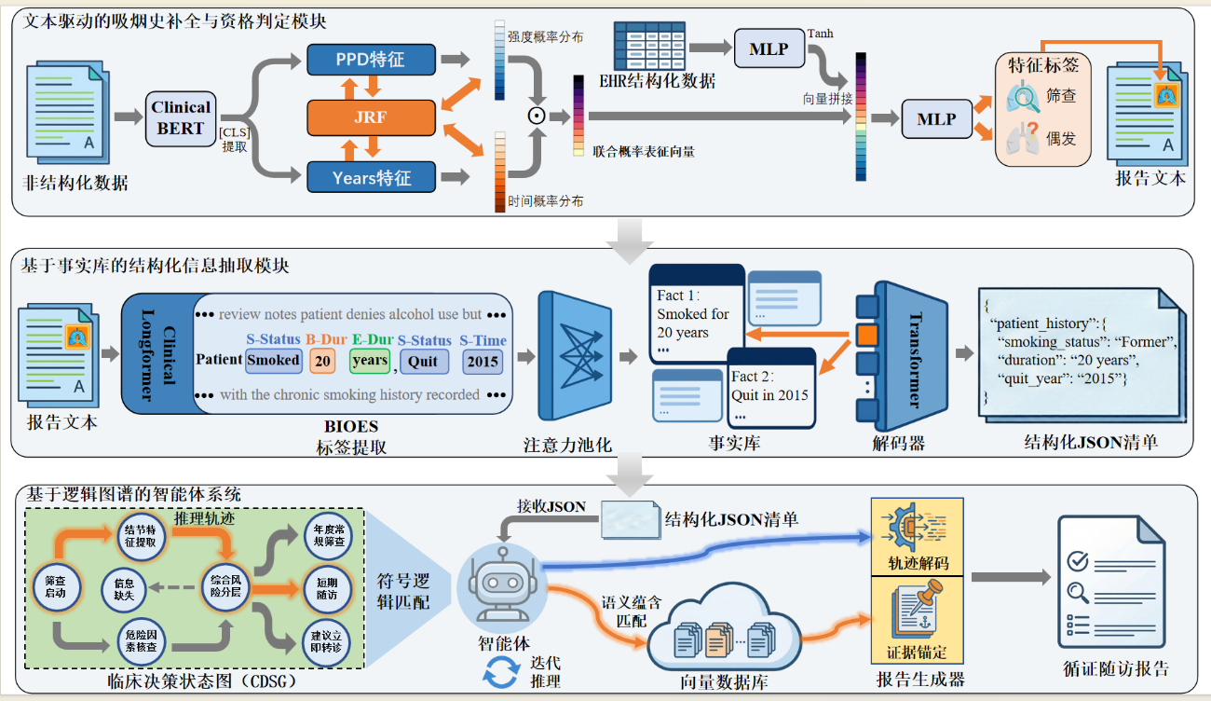
图9. 基于知识图谱与大语言模型的随访建议生成模型总体架构图
模块一、基于因果因子解耦的筛查资格隐式证据补全
针本模块旨在解决《中国肺癌筛查标准》落地过程中的“入口”难题。针对真实世界电子病历中吸烟史描述模糊导致的量化证据缺失，本模块摒弃传统黑箱回归模式，构建联合推理架构（Joint Reasoning Framework，JRF），通过显式解耦“吸烟强度（PPD）”与“持续时间（Years）”的因果交互机制，实现筛查适格人群的精准判定。
步骤一：临床文本编码与因果因子解耦投影
输入为分词后的临床文本序列 $S=\left\{w_{1},w_{2},…,w_{n}\right\}$（其中 $w_{1}$ 为特殊标记 [CLS]）。首先利用预训练 ClinicalBERT[65]（$L=12,H=768,A=12$）作为骨干网络提取全局语义表征。取首位 [CLS] 对应的输出向量 $h_{\left[CLS\right]}∈R^{768}$ 作为句嵌入。
为解决 PPD 与 Years 在语义上的纠缠问题，本研究在编码器顶层设计了双通道正交投影架构，将全局语义映射至两个独立的因果因子子空间，分别获得“强度因子表征 $v_{ppd}$”与“时程因子表征 $v_{years}$”。
（1）特征投影
构建两个参数独立的 MLP 投影头（Projection Head），每个 Head 包含两层全连接层、GELU 激活函数与 LayerNorm 归一化层：
$$\begin{aligned}v_{ppd}=\text{LayerNorm}\left(\text{GELU}\left(W_{p2}\left(\text{Dropout}\left(\text{GELU}\left(W_{p1}h_{\left[CLS\right]}\right)\right)\right)\right)\right)\#\left(40\right)\end{aligned}$$
$$\begin{aligned}v_{years}=\text{LayerNorm}\left(\text{GELU}\left(W_{y2}\left(\text{Dropout}\left(\text{GELU}\left(W_{y1}h_{\left[CLS\right]}\right)\right)\right)\right)\right)\#\left(41\right)\end{aligned}$$
其中，$W_{p1},W_{y1}∈R^{768×256}$ 为降维矩阵，$W_{p2},W_{y2}∈R^{256×128}$ 进一步提取高阶特征。
（2）正交解耦约束
为迫使模型剥离冗余信息，引入软正交损失 $L_{orth}$，强制两个特征向量在特征空间中保持正交（即语义互不包含）：
$$\begin{aligned}L_{orth}={∥\frac{v_{ppd}^{⊤}v_{years}}{∥v_{ppd}∥_{2}∥v_{years}∥_{2}}∥}_{F}^{2}\#\left(42\right)\end{aligned}$$
其中 $∥⋅∥_{F}$ 表示矩阵的 Frobenius 范数，用于约束两个特征向量的相关性。
步骤二：结构化因果交互与流形空间校准
鉴于 Pack-Years 的生成机制本质上是乘性作用（$PackYears≈PPD×Years$），单纯的线性拼接无法捕捉这一因果逻辑。本步骤在特征层引入显式的交互建模（参考图 10）：
（1）低秩流形映射
为降低计算复杂度并聚焦核心语义，利用投影矩阵 $U_{p},U_{y}∈R^{128×r}$ ($r=64$) 将高维特征映射至低维交互流形空间。
$$\begin{aligned}z_{ppd}=U_{p}v_{ppd},z_{years}=U_{y}v_{years}\#\left(43\right)\end{aligned}$$
（2）乘性耦合
在交互空间执行逐元素哈达玛积（Hadamard Product）操作，模拟因果生成过程，得到交互特征 $z_{inter}$：
$$\begin{aligned}z_{inter}=z_{ppd}⊙z_{years}\#\left(44\right)\end{aligned}$$
（3）残差门控校准
将交互特征 $z_{inter}$ 映射回原特征空间，并引入门控机制来动态调节交互信息对原始因子的修正力度。
对于强度因子（PPD）的校准：
$$\begin{aligned}g_{ppd}=σ\left(W_{g1}\left[v_{ppd};W_{out1}z_{inter}\right]\right)\#\left(45\right)\end{aligned}$$
$$\begin{aligned}v_{ppd}^{'}=v_{ppd}+g_{ppd}⊙\text{ReLU}\left(W_{out1}z_{inter}\right)\#\left(46\right)\end{aligned}$$
对于时程因子（Years）的校准：
$$\begin{aligned}g_{years}=σ\left(W_{g2}\left[v_{years};W_{out2}z_{inter}\right]\right)\#（47）\end{aligned}$$
$$\begin{aligned}v_{years}^{'}=v_{years}+g_{years}⊙\text{ReLU}\left(W_{out2}z_{inter}\right)\#（48）\end{aligned}$$
其中$σ$是Sigmoid 激活函数，将输出压缩至 $\left(0,1\right)$ 区间。$g_{ppd},g_{years}$是自适应门控系数，用于控制交互信息流入量的权重。$\left[;\right]$表示向量的拼接操作（Concatenation）。$W_{out1},W_{out2}∈R^{64×128}$上投影矩阵，将低维交互特征映射回高维空间。$W_{g1},W_{g2}∈R^{\left(128+128\right)×128}$是门控网络的权重矩阵，用于学习如何融合原始特征与交互特征。

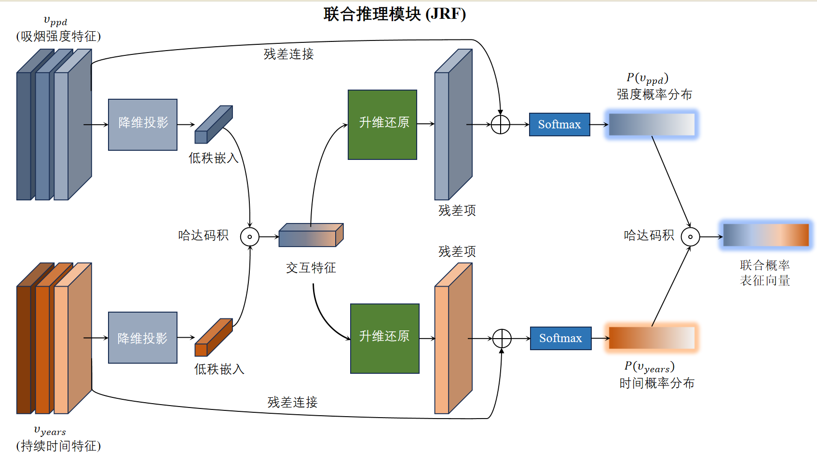
图10. 基于分解-联合推理（JRF）的因果因子解耦与隐式证据补全微架构

步骤三：联合因果表征生成与多模态证据融合判定
本步骤旨在将解耦后的隐式因果分布转化为低维、鲁棒的结构化因果表征，并引入电子病历（EHR）中的显式结构化协变量进行多模态特征对齐与融合，最终输出筛查资格的二分类判定。
（1）联合概率矩阵构建与不确定性量化
将校准后的特征 $v_{ppd}^{'},v_{years}^{'}$ 输入分类层，预测变量落在 $K$ 个预定义离散区间的概率分布 $p_{ppd},p_{years}∈R^{K}$。随后，构建二维联合概率矩阵 $M_{joint}∈R^{K×K}$，以刻画强度与时程因子的联合分布形态：
$$\begin{aligned}M_{joint}=p_{ppd}⊗p_{years}=p_{ppd}⋅p_{years}^{⊤}\#（49）\end{aligned}$$
基于此矩阵，提取统计特征以压缩稀疏信息。
因果强度表征（联合期望）：
$$\begin{aligned}E_{pack}=\sum_{i=1}^{K}{ }\sum_{j=1}^{K}{ }M_{joint}\left[i,j\right]⋅\left(ν_{i}^{\left(p\right)}×ν_{j}^{\left(y\right)}\right)\#（50）\end{aligned}$$
预测置信度表征（联合信息熵）：
$$\begin{aligned}H_{joint}=-\sum_{i=1}^{K}{ }\sum_{j=1}^{K}{ }M_{joint}\left[i,j\right]⋅\log\left(M_{joint}\left[i,j\right]+ϵ\right)\#（51）\end{aligned}$$
其中，$ν_{k}^{\left(⋅\right)}$ 代表第 $k$ 个区间的中心数值（如区间 $\left[10,20\right]$ 对应 $15$），$ϵ=1e^{-8}$ 为数值稳定常数。最终构建文本侧因果表征向量 $v_{text}=\left[E_{pack};H_{joint}\right]∈R^{2}$。
（2）结构化数据嵌入与多模态融合
为解决文本向量与 EHR 表格数据在特征空间上的异构性，首先对 EHR 结构化数据 $x_{ehr}$（包含年龄、性别、家族史编码等 $M$ 维特征）进行特征交互嵌入（Feature Interaction Embedding）映射：
$$\begin{aligned}v_{struct}=\text{LayerNorm}\left(\text{GELU}\left(W_{emb}x_{ehr}+b_{emb}\right)\right)\#（52）\end{aligned}$$
随后，采用特征级拼接（Concatenation）融合隐式与显式证据，并通过多层感知机（MLP）进行非线性决策。MLP 包含两层全连接层及 Dropout 正则化，以防止过拟合：
$$\begin{aligned}h_{fusion}=\text{Dropout}\left(\text{ReLU}\left(W_{f1}\left[v_{text};v_{struct}\right]+b_{f1}\right)\right)\#（53）\end{aligned}$$
$$\begin{aligned}{\hat{y}}_{eligible}=σ\left(w_{f2}^{⊤}h_{fusion}+b_{f2}\right)\#（54）\end{aligned}$$
其中，$σ$ 为 Sigmoid 激活函数，输出 ${\hat{y}}_{eligible}∈\left[0,1\right]$ 代表符合筛查标准的概率。
（3）多任务解耦优化目标
为兼顾预测准确性与因果因子的独立性，设计多任务损失函数。除常规的二分类交叉熵损失 $L_{cls}$ 外，引入分布回归损失（辅助监督 PPD/Years 的边缘分布）和正交解耦损失：
$$\begin{aligned}L_{total}=L_{cls}(\hat{y},y_{gt})+α\sum_{k∈\left\{p,y\right\}}{ }\text{KL}(p_{k}||q_{k})+λL_{orth}\left(v_{ppd},v_{years}\right)\#（55）\end{aligned}$$
其中$y_{gt}$ 为患者真实的筛查资格标签，$\text{KL}\left(⋅\right)$ 为 KL 散度，用于约束预测分布 $p$ 逼近先验分布或人工标注的软标签 $q$；$α,λ$ 为超参数平衡系数。
模块二、基于事实库抽象的高保真信息提取
针对肺结节随访决策对“数值精度”的极高敏感性（如 6mm 与 8mm 对应完全不同的处置路径），以及长文本影像报告易导致 Transformer 模型“注意力稀释（Attention Dilution）”的痛点，本模块提出“序列-集合-序列（Seq-to-Set-to-Seq）”范式。该架构不再强迫模型“记忆并重写”文本，而是引入离散的事实库（Fact Bank）作为中间抽象层，通过指针选择（Pointer Selection）机制替代传统的词表生成（Vocabulary Generation），从数学原理上实现关键临床特征的零失真提取。
步骤一：临床长文本编码与实体边界感知
针对影像报告动辄超过 512 tokens 的长序列特性，采用 Clinical-Longformer^{[91]} 作为基座编码器，利用其滑动窗口注意力机制提取上下文表征序列 $H=\left[h_{1},…,h_{n}\right]∈R^{n×d}$。为解决 BIOES 标签（Begin, Inside, O, End, Single）之间的依赖约束（如 I-Size 必须紧跟 B-Size），在编码器顶层引入条件随机场（CRF）层进行结构化预测。该层不仅仅是对单个 Token 进行分类，而是对整个标签序列的合理性进行建模：
（1）发射分数
计算每个 token 映射到标签集合 $Y$ 的非归一化概率 $E=HW_{tag}+b_{tag}$。
（2）序列似然建模与优化
CRF 通过转移矩阵 $T$ 约束标签间的转移概率。定义标签序列 $y=\left\{y_{1},…,y_{n}\right\}$ 的联合概率：
$$\begin{aligned}P\left(y | H\right)=\frac{exp\left(\sum_{i=1}^{n}{ }\left(E_{i,y_{i}}+T_{y_{i-1},y_{i}}\right)\right)}{Z\left(H\right)}\#\left(56\right)\end{aligned}$$
其中 $T$ 为 CRF 转移矩阵，$Z\left(H\right)$ 为归一化因子。训练阶段的优化目标是最大化真实标签序列 $y_{gt}$ 的对数似然 $\log{P\left(y_{gt} | H\right)}$。这一机制强迫模型学习到“实体的完整性”，避免识别出破碎或不合逻辑的实体片段。
步骤二：跨度注意力池化与离散事实库构建
对于 CRF 解码输出的每一个实体跨度 $S_{k}$（索引区间 $\left[start_{k},end_{k}\right]$），本步骤旨在将其压缩为一个定长的语义向量。为突出跨度内的核心信息（如数字），采用可学习的自注意力池化（Learnable Self-Attention Pooling）：
$$\begin{aligned}α_{t}^{\left(k\right)}=\frac{\exp\left(u^{⊤}\tanh\left(W_{a}h_{t}\right)\right)}{\sum_{j=start_{k}}^{end_{k}}{ }\exp\left(u^{⊤}\tanh\left(W_{a}h_{j}\right)\right)}\#\left(57\right)\end{aligned}$$
$$\begin{aligned}e_{fact}^{\left(k\right)}=\sum_{t=start_{k}}^{end_{k}}{ }α_{t}^{\left(k\right)}h_{t}\#\left(58\right)\end{aligned}$$
其中，$W_{a}∈R^{d×d_{att}}$ 和 $u∈R^{d_{att}}$ 为模型在训练中自动学习的注意力参数。该机制通过计算 Span 内部每个 Token $h_{t}$ 与全局上下文查询向量 $u$ 的相关性，动态分配权重 $α_{t}$。这意味着模型能够自动抑制介词或停用词（如 "of", "the"）的噪声权重，高亮聚焦于具有显著临床语义的核心词汇（如 "8.3", "Solid"），从而生成高信噪比的实体表征 $e_{fact}$。
聚合后的向量 $e_{fact}^{\left(k\right)}$ 与该跨度对应的原始文本切片（Raw Text Span） $R_{k}$ 共同组成一个“事实原子”。最终，非结构化报告被重构为离散的事实库 $F=\left\{f_{1},f_{2},…,f_{m}\right\}$，其中 $f_{k}=\left(e_{fact}^{\left(k\right)},R_{k},{\text{Type}}_{k}\right)$。

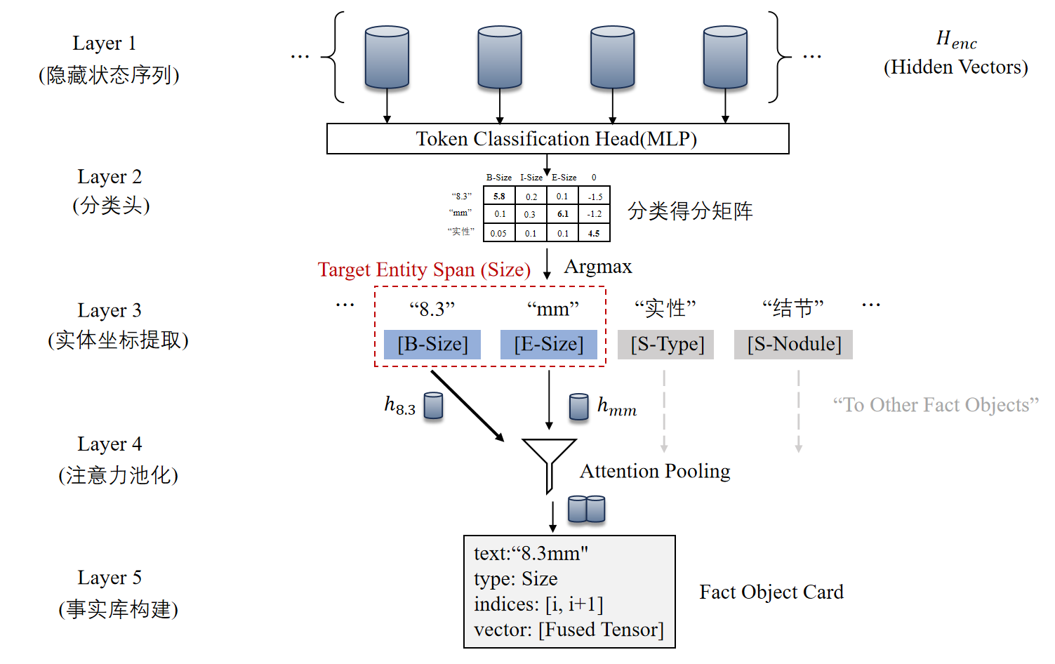
图11. 基于事实库抽象（Fact-Bank）的“序列-集合-序列”高保真信息提取范式

步骤三：模式约束的指针解码与高保真数值复制
解码器不再承担“语言生成”的职能，而是转型为“指针控制器”。它根据预定义的结构化模式（Schema）（即需要提取的字段列表，如 Keys = ["大小", "位置", "密度"]），在事实库中进行精确寻址与复制。
（1）模式驱动的状态更新
解码过程的时间步 $t$ 严格对应 Schema 中的字段顺序。为保持与编码器架构的一致性并捕捉长程依赖，采用 Transformer 解码层（Transformer Decoder Layer）。在第 $t$ 步，解码器将第 $t$ 个待提取字段 $Key_{t}$ 的语义嵌入 $e\left(Key_{t}\right)$ 作为 Query，将全体事实库特征集合 $\left\{e_{fact}\right\}$ 作为 Key 和 Value，通过多头交叉注意力机制（Multi-Head Cross Attention）更新解码状态 $s_{t}$：
$$\begin{aligned}s_{t}=\text{LayerNorm}\left(e\left(Key_{t}\right)+\text{MHA}\left(Q=e\left(Key_{t}\right),K=e_{fact},V=e_{fact}\right)\right)\#\left(59\right)\end{aligned}$$
此设计使得 $s_{t}$ 能够聚合所有与当前查询字段（如“大小”）语义相关的事实特征，为后续的指针选择提供充分的上下文依据。
（2）事实库寻址与空值哨兵机制
计算解码状态 $s_{t}$ 与事实库中所有实体 $e_{fact}^{\left(k\right)}$ 的匹配分数。为处理“报告中未提及某指标”的情况，在事实库 $F$ 中引入一个可学习的哨兵向量（Sentinel Vector） $e_{∅}$。
$$\begin{aligned}u_{t,k}=\left\{\begin{aligned}&v^{⊤}tanh⁡(W_{q}s_{t}+W_{k}e_{fact}^{\left(k\right)}) &&\text{if }k∈F \\ &v^{⊤}tanh⁡(W_{q}s_{t}+W_{∅}e_{∅})&&\text{if }k=∅\end{aligned}\right.\#（60）\end{aligned}$$
上式构建了一个竞争性注意力场。$e_{∅}$ 充当了一个“自适应阈值”的角色。如果事实库中存在与当前查询 $s_{t}$ 高度匹配的实体（如查询“大小”时发现了“8mm”），则其得分 $u_{t,k}$ 会显著高于哨兵得分；反之，若报告中没有任何实体与查询相关，所有实体的得分都会被压制，导致哨兵 $u_{t,∅}$ 胜出。最终通过 Softmax 生成指针概率分布 $P\left(\text{ptr}=k | s_{t}\right)$。
（3）物理复制与零幻觉输出
模型执行硬决策（Hard Decision），选择概率最大的索引 $k^{*}=\arg{\max_{k}} P\left(\text{ptr}=k\right)$。若 $k^{*}=∅$，则输出 null（空值）。若 $k^{*}∈F$，则直接从原始文本中物理截取对应的字符串片段 $R_{k^{*}}$。由于输出结果完全来源于原文切片或预置空值，模型在理论上不可能生成原文中不存在的数值，从而实现了 100% 的数值保真度。
（4）优化目标
整个 Fact-Bank 架构采用联合多任务学习，总损失函数由两部分构成：
$$\begin{aligned}L_{total}=-\sum_{j=1}^{N}{ }log{P_{CRF}}\left(y_{j} | H\right)+λ⋅-\sum_{t=1}^{\left|Schema\right|}{ }log{P}\left(\text{ptr}=k_{gt}^{\left(t\right)} | s_{t}\right)\#（61）\end{aligned}$$
其中， $k_{gt}^{\left(t\right)}$ 为第 $t$ 步需要提取的真实实体在事实库中的索引，$L_{NER}$（命名实体识别损失） 负责优化底层实体的边界识别精度，$L_{Ptr}$ 负责优化从 Schema 到 Fact 的语义映射准确率。两者通过共享编码器参数实现相互促进（Mutual Enhancement）：更准确的实体边界能提供更纯净的 Fact Embedding，而指针任务的梯度回传也能反向指导编码器关注对下游填充有用的实体。
模块三、基于逻辑图谱约束的智能体推理
针对通用大语言模型（LLM）在执行复杂临床指南时存在的“逻辑断链”与“依从性幻觉”问题，本模块构建临床决策状态图（Clinical Decision State Graph, CDSG），并设计“符号-语义协同（Symbolic-Semantic Synergistic）”的智能体推理架构。Agent 不再进行不可控的概率生成，而是被形式化为一个在图谱 $G$ 上进行受限随机游走的状态机。
步骤一：指南形式化与自动化图谱构建
鉴于全自动构建图谱在医疗领域的高风险性，本研究设计了“LLM 结构化解析 + 算法逻辑校验 + 原文回溯锚定”的闭环构建流水线，将非结构化《专家共识》转化为可计算、无死锁的有向图 $G=\left(V,E\right)$。
(1) 图谱拓扑定义的数学形式化
为了使指南可被计算机执行，首先定义 CDSG 的元数据结构：状态节点集合 $V$ 代表临床决策的离散状态。定义 $v∈V$ 为四元组 $v=\left(\text{ID},\text{Type},\text{RiskLevel},\text{ActionDesc}\right)$。例如一个节点表示为 (ID: S_03, Type: Decision, Risk: High, Action: "建议抗炎治疗后复查")。其中 RiskLevel 对应《中国肺癌筛查标准》界定的阳性结节分级（或兼容 Lung-RADS 分级），ActionDesc 为对应的处置建议文本。流转边集合 $E$ 代表状态间的合法转移路径。定义 $e_{ij}=\left(v_{i},v_{j},C_{ij}\right)$，其中 $C_{ij}$ 为流转条件的逻辑合取范式（CNF）。$C_{ij}$ 形如 (Nodule_Size >= 6mm) AND (Texture == Solid)，表示只有当事实数据完全满足此硬性条件时，Agent 才能从当前状态 $v_{i}$ 游走至下一状态 $v_{j}$。
(2) 基于大模型的结构化解析
利用通用大语言模型（LLM）强大的语义理解与指令遵循能力，通过上下文学习（In-Context Learning）范式生成图谱初稿。首先是prompt 构建，设计包含 {Task_Definition, Output_Schema, Few_Shot_Examples} 的结构化提示词。其中 Output_Schema 强制约束 LLM 输出符合 Neo4j 导入标准的 JSON 格式，包含节点列表与边列表。然后是解析过程，输入指南原文片段（如：“孤立性实性结节直径>8mm者，建议进行PET-CT检查”），LLM 识别实体并映射为节点 $v_{solid>8}$，提取条件逻辑并生成带属性的边 Action: PET-CT。这一步将非结构化文本“硬化”为半结构化的中间表征。
（3）逻辑自洽性校验与原文回溯锚定
为确保生成的决策图谱在逻辑上的完备性与准确性，引入“算法-语义”双重校验机制替代传统的人工审核，实现构建过程的自动化与标准化。首先进行拓扑结构校验，利用图论算法自动检测并修复结构缺陷：利用广度优先搜索（BFS）计算可达性，从初始节点 $v_{start}$ 出发遍历全图，若存在节点 $v_{k}$ 使得 $v_{k}∉\text{Reach}\left(v_{start}\right)$，则判定为“孤立节点”并提示补全路径；同时对任意非终态节点 $v_{i}$，检查其出边条件集合 $\left\{C_{k}\right\}$ 是否满足完备性（Completeness）（即 $⋁C_{k}≡\text{True}$）和互斥性（Exclusivity）（即 $C_{a}∧C_{b}≡\text{False},∀a≠b$），防止 Agent 在推理时陷入“无路可走”或“多路歧义”的逻辑死锁。其次进行语义回溯校验（Semantic Grounding Verification），引入“判别者智能体（Judge Agent）”进行自监督。Judge Agent 将每个生成的节点和边回溯映射至《指南》原文片段，计算“生成内容”与“原文依据”的BERTScore 语义相似度。只有当相似度 $S>τ_{verify}$ 且通过拓扑校验的子图，才会被标记为“置信（Verified）”并存入图数据库；否则触发重生成机制。这种“生成-判别-修正”的闭环设计，最大程度保证了图谱对指南的忠实度（Faithfulness）。

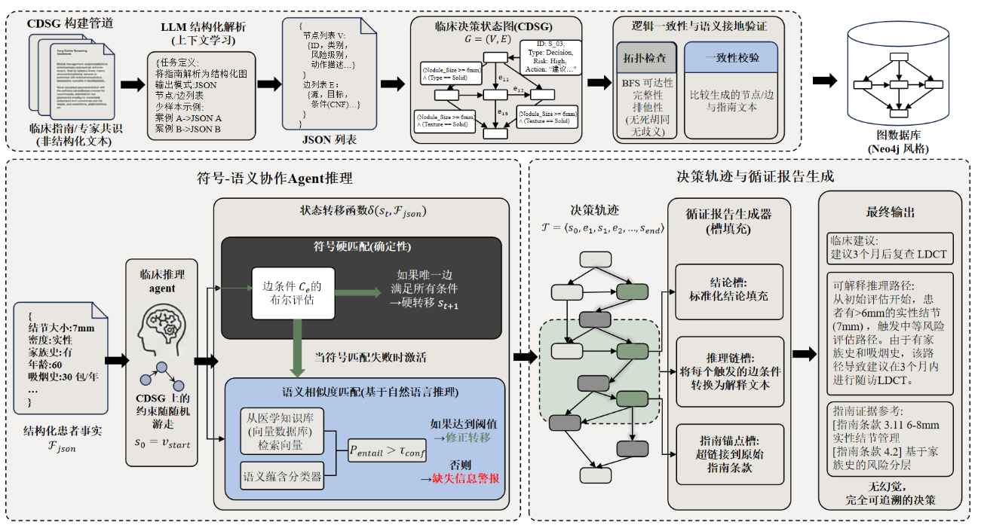
图12. 基于知识图谱约束（CDSG）的智能体推理流程图

步骤二：符号-语义协同在线推理算法
Agent 接收模块二输出的结构化事实集合 $F_{json}$，初始化状态为 $s_{0}=v_{start}$。在任意时间步 $t$，Agent 处于状态 $s_{t}$，需根据当前事实 $F_{json}$ 决定下一跳 $s_{t+1}$。本研究提出双引擎状态转移算法 $δ\left(s_{t},F_{json}\right)$，通过符号逻辑与语义理解的动态切换，解决临床数据与指南标准之间的匹配难题。
（1）符号逻辑硬匹配
这是确定性推理层，优先用于处理明确的数值和分类指标，保证推理的严谨性。Agent 遍历当前节点 $s_{t}$ 的所有出边集合 $E_{out}$，对每一条边 $e$ 上的条件逻辑 $C_{e}$ 计算布尔匹配分数：
$$\begin{aligned}{\text{Score}}_{sym}\left(e\right)=\prod_{k=1}^{\left|C_{e}\right|}{ }I\left(∃f∈F_{json}:f.\text{key}==c_{k}.\text{attr}∧f.\text{val}∈c_{k}.\text{range}\right)\#（62）\end{aligned}$$
公式中 $I\left(⋅\right)$ 为指示函数，意味着只有当 $F_{json}$ 中的事实数据完全满足边 $e$ 上定义的所有原子逻辑条件（如大小、密度、位置）时，该边的得分为 1，否则为 0。若存在唯一的边 $e^{*}$ 使得 ${\text{Score}}_{sym}\left(e^{*}\right)=1$，则直接触发硬流转：$s_{t+1}←\text{Target}\left(e^{*}\right)$。
（2）语义蕴含软匹配
当符号匹配失效（即所有出边得分均为 0），通常是因为 $F_{json}$ 中的描述与指南术语存在“语义鸿沟”（例如：指南要求“有肺癌家族史”，而病历记录为“父亲死于肺部占位”）。此时系统自动降级触发概率性推理层。首先进行向量检索增强，将当前未匹配的条件描述 $q$ 编码为高维向量，在预构建的医学常识知识库（Vector DB）中检索 Top-K 相关医学背景知识 $K_{retrieved}$。随后进行NLI 蕴含判定，调用冻结参数的 LLM 作为自然语言推理（NLI）引擎，构建如下判别任务：
$$P_{entail}=\text{LLM}\left(\text{Prompt}=\text{基于医学常识}\text{\{}{\text{K}}_{\text{retrieved}}\text{\}}\text{，前}{\text{提}}^{\text{'}}{{\text{f}}_{\text{raw}}}^{\text{'}}{ \text{是否蕴含假设} }^{\text{'}}{\text{q}}^{\text{'}}\text{？}\right)$$
若模型输出的蕴含概率 $P_{entail}>τ_{conf}$（预设置信度阈值，如 0.85），则将符号匹配结果修正为 1，驱动状态流转；否则，Agent 停止自动推理并输出“关键信息缺失（Missing Info）”警报，提示医生人工补录。
步骤三：基于轨迹的循证报告生成
Agent 完成推理后，不直接输出 LLM 生成的不可控文本，而是输出一条确定的决策轨迹链（Decision Trajectory）：$T=\left\langle s_{0},e_{1},s_{1},e_{2},…,s_{end}\right\rangle$。最终报告生成器采用槽位填充（Slot Filling）技术，将轨迹信息转化为自然语言报告：首先进行结论生成，读取终态节点 $s_{end}$ 的 ActionDesc 属性（如“建议3个月后复查LDCT”），直接填入报告结论段，确保核心建议零幻觉；其次进行证据回溯，遍历轨迹 $T$ 中的每一条边 $e_{k}$，提取其触发条件（如“因结节为实性且 >8mm”）作为解释性文本，生成推理链条；最后添加指南锚点，系统自动检索图数据库元数据，在报告中通过超链接形式附上每一步决策依据的《指南》原文条款索引（如“依据：《共识》第3.2条”），实现从数据输入到最终决策的全链路白盒化与可解释性。

3.3.4肺癌预防控制辅助决策平台
本研究设计并实现了一套基于 B/S 架构的肺癌预防控制辅助决策平台，旨在打通从多模态数据分析到临床辅助决策的应用链路。平台后端采用 SpringBoot 框架集成 PyTorch 深度学习推理引擎与 Neo4j 图数据库，前端采用 Vue.js 结合 D3.js 实现复杂因果网络的可视化交互。平台面向公共卫生人员与临床医生两类核心用户，集成上述三大模型算法，提供一体化的决策支持服务：在公卫层面，支持导入区域队列数据，自动生成环境-基因交互的因果归因图谱，辅助制定一级预防策略；在临床层面，支持个体多维生理指标录入，利用扩散模型动态推演未来 5-10 年的肺癌与共病风险演变轨迹，并基于指南知识图谱自动生成包含风险分级与处置建议的标准化循证报告，实现了“病因溯源—风险预警—随访干预”的全流程闭环管理。
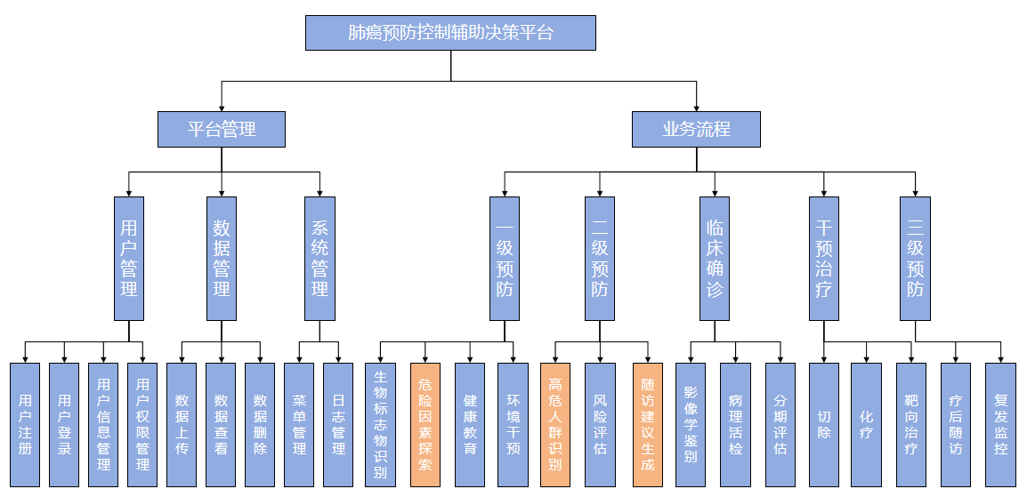
图13. 肺癌预防控制辅助决策平台系统功能图
2.研究计划可行性，研究条件落实情况，可能存在的问题及解决办法（可续页）
（1）计划可行性
本文围绕肺癌预防控制中的关键问题展开研究，分别针对病因预防、高危人群筛查和随访管理三个核心阶段，依次开展危险因素分析、高危人群识别与随访建议生成的方案研究工作。三个问题对应肺癌全周期防控的主要管理环节，任务之间具有明显的逻辑递进关系，构成从“源头阻断—早期发现—精准干预”的完整辅助决策链条。本文拟采用因果表征学习与医疗智能决策技术开展研究，相关方法已在流行病学、风险建模及临床决策支持领域得到广泛验证。经前期资料调研和数据分析，三项研究任务均具备明确的研究基础与技术可行性。
（2）研究条件落实情况
①理论支持。实验室已与四川省疾病预防控制中心建立合作，可为病因预防、高危人群筛查、随访管理等方面提供理论指导。在查阅国内外大量文献后，已充分掌握当前癌症防控全周期的技术发展趋势与研究现状，为本课题开展提供参考依据。
②技术支持。当前因果推断、生成式模型与大语言模型算法发展成熟，具备处理多模态异构数据、非规则时序分布及复杂逻辑推理等能力，为危险因素分析、高危人群识别和随访建议生成提供了可靠的算法基础。
③数据支持。目前已获取部分公开流行病学队列数据、基因组突变数据及临床指南文本数据，并预留后续补充半合成实验或反事实模拟数据的可能性，满足建模与验证需求。
（3）可能存在的问题及解决方法
实际研究中，部分流行病学队列数据可能存在缺失或回忆偏差噪声；多模态数据来源异构，特征尺度不一致；因果推断与反事实推理可能涉及高维复杂搜索空间，存在计算开销较大的问题。
解决办法为：
① 持续查阅相关领域文献并采用合理的数据质量控制方法，对缺失数据进行插值补充与偏差校正；
② 在特征构建阶段进行归一化、降维或特征选择，提升建模稳定性；
③ 在优化过程中结合启发式机制或分阶段求解策略，降低计算复杂度并提升求解效率。

3.研究计划及预期成果
研  究  计  划 | 起止年月 | 完成内容
 | 2025.12-2026.1 | 收集、整理实验数据，完成基于因果发现与超图学习的危险因素分析模型
 | 2026.2-2026.3 | 收集、整理实验数据，完成基于因果扩散模型的高危人群识别模型
 | 2026.4-2026.5 | 收集、整理实验数据，完成基于因果解耦与神经符号推理的随访建议生成模型
 | 2026.6-2026.7 | 完成肺癌预防控制辅助决策平台研发
 | 2026.8-2027.1 | 分析实验结果，论文撰写、修改与定稿装订，准备答辩事宜
预  期  创  新  点  及  成  果  形  式 | - 预期创新点  （1）针对基因-环境异构数据构建因果解耦与门控交互建模机制，捕捉环境因子对致病基因的非线性触发效应，提高危险因素分析的准确性与可解释性。  （2）在高危人群识别中融入反事实推演与因果约束的梯度引导机制，使预测轨迹更符合医学演变逻辑，实现更精准的高危人群识别。  （3）在随访建议生成中引入知识图谱增强的逻辑约束思想，结合临床指南规则实现符号与语义协同推理，实现更规范的随访建议生成。  - 成果  （1）2完成肺癌预防控制辅助决策平台，完成软件著作权一项；  （2）完成两篇相关专利撰写；  （3）完成一篇学术论文；  （4）完成学位论文与答辩工作。
- 开题报告审查意见
1.导师对学位论文选题和论文计划可行性意见，是否同意开题：

校内导师（组）签字： 校外导师签字： 年 月 日
2.开题报告考评组意见
开题日期 |  | 开题地点
考评专家
考评成绩 | 合格 票 基本合格 票 不合格 票
结 论 | □通过 □原则通过 □不通过  通过：表决票均为合格  原则通过：表决票中有1票为基本合格或不合格，其余为合格和基本合格  不通过：表决票中有2票及以上为不合格
考评组对学位论文的选题、研究计划及方案实施的可行性的意见和建议：

考评组签名：
年 月 日
3.学院意见：

负责人签名： 年 月 日

